

**Қазақстан Республикасы Білім және ғылым министрлігі көрсететін білім беру лицензиялау бойынша электрондық мемлекеттік қызмет регламенттерін бекіту туралы**

***Күшін жойған***

Қазақстан Республикасы Білім және ғылым министрінің 2012 жылғы 10 қазандағы № 467 Бұйрығы. Қазақстан Республикасының Әділет министрлігінде 2012 жылы 15 қарашада № 8082 тіркелді. Күші жойылды - Қазақстан Республикасы Білім және ғылым министрінің 2014 жылғы 19 қарашадағы № 480 бұйрығымен

      Ескерту. Бұйрықтың күші жойылды - ҚР Білім және ғылым министрінің 19.11.2014 № 480 (қол қойылған күнінен бастап қолданысқа енгізіледі) бұйрығымен.

      «Ақпараттандыру туралы» Қазақстан Республикасының 2007 жылғы 11 қаңтардағы Заңының 29-бабының 2-тармағына және «Электрондық мемлекеттік қызметтің үлгі регламентін бекіту туралы» Қазақстан Республикасы Үкіметінің 2010 жылғы 26 қазандағы № 1116 қаулысына сәйкес **БҰЙЫРАМЫН**:  
      1. Қоса беріліп отырған:  
      1) осы бұйрықтың 1-қосымшасына сәйкес «Жоғары, жоғары оқу орнынан кейінгі білім беруге лицензия беру, қайта ресімдеу, лицензияның телнұсқаларын беру» электрондық мемлекеттік қызмет регламенті;  
      2) осы бұйрықтың 2-қосымшасына сәйкес «Діни білім беретін бiлiм беру ұйымдарына лицензия беру, қайта ресімдеу, лицензияның телнұсқаларын беру» электрондық мемлекеттік қызмет регламенті;  
      3) осы бұйрықтың 3-қосымшасына сәйкес «Техникалық және кәсiптік бiлiм беру бағдарламалары бойынша бiлiм беру қызметіне лицензия беру, қайта ресімдеу, лицензияның телнұсқаларын беру» электрондық мемлекеттік қызмет регламенті;  
      4) осы бұйрықтың 4-қосымшасына сәйкес «Бастауыш, негізгі орта, жалпы орта бiлiм беру бағдарламалары бойынша бiлiм беру қызметіне лицензия беру, қайта ресімдеу, лицензияның телнұсқаларын беру» электрондық мемлекеттік қызмет регламенті;  
      5) осы бұйрықтың 5-қосымшасына сәйкес «Республикалық бюджет қаражаты есебінен қаржыландырылатын білім беру ұйымдарына білім беру қызметін жүргізуге лицензия беру, қайта ресімдеу, лицензияның телнұсқаларын беру» мемлекеттік қызмет регламенті бекітілсін.  
      2. Қазақстан Республикасы Білім және ғылым министрлігінің Білім және ғылым саласындағы бақылау комитеті (С.Ә. Ырсалиев):  
      1) осы бұйрықтың белгіленген тәртіппен Қазақстан Республикасы Әділет министрлігінде мемлекеттік тіркелуін қамтамасыз етсін;  
      2) осы бұйрықты мемлекеттік тіркеуден кейін бұқаралық ақпарат құралдарында жарияласын.  
      3. Стратегиялық жоспарлау және ақпараттық технологиялар департаменті (А.Ә. Нұрмағамбетов) осы бұйрықты Қазақстан Республикасы Білім және ғылым министрлігінің интернет-ресурсына орналастырсын.  
      4. Осы бұйрықтың орындалуын бақылау вице-министр М.Қ. Орынхановқа жүктелсін.  
      5. Осы бұйрық алғашқы ресми жарияланған күнінен кейін он күнтізбелік күн өткен соң қолданысқа енгізіледі.

*Министр                                    Б. Жұмағұлов*

«КЕЛІСІЛДІ»  
Қазақстан Республикасы  
Көлік және коммуникация министрі  
_________________ А. Жұмағалиев  
10 қазан 2012 жыл

Қазақстан Республикасы     
Білім және ғылым министрінің  
2012 жылғы 10 қазандағы    
№ 467 бұйрығының       
1-қосымшасы

**«Жоғары, жоғары оқу орнынан кейінгі білім беруге лицензия беру,**  
**қайта ресімдеу, лицензияның телнұсқаларын беру» электрондық**  
**мемлекеттік қызмет регламенті**

**1. Жалпы ережелер**

      1. «Жоғары, жоғары оқу орнынан кейінгі білім беруге лицензия беру, қайта ресімдеу, лицензияның телнұсқаларын беру» электрондық мемлекеттік қызмет (бұдан әрі – қызмет) қызмет алушының электрондық-цифрлық қолтаңба болған жағдайда Қазақстан Республикасы Білім және ғылым министрлігінің Білім және ғылым саласындағы бақылау комитеті (бұдан әрі – қызмет беруші) тарапынан, сондай-ақ «электрондық үкімет» веб-порталы www.egov.kz (бұдан әрі - ЭҮП) немесе «Е-лицензиялау» веб-порталы www.elicense.kz арқылы көрсетіледі.  
      2. Қызмет «Қазақстан Республикасы Білім және ғылым министрлігі, жергілікті атқарушы органдарының білім және ғылым саласындағы көрсететін мемлекеттік қызмет стандарттарын бекіту туралы» Қазақстан Республикасы Үкіметінің 2012 жылғы 31 тамыздағы № 1119 қаулысымен бекітілген «Жоғары, жоғары оқу орнынан кейінгі білім беруге лицензия беру, қайта ресімдеу, лицензияның телнұсқаларын беру» мемлекеттік қызмет стандарты негізінде көрсетіледі.  
      3. Электрондық мемлекеттік қызметтің автоматтандыру дәрежесі: ішінара автоматтандырылған.  
      4. Қызмет көрсетудің түрі: транзакциялық.  
      5. Осы Регламентте қолданылатын ұғымдар:  
      1) ақпараттық жүйе (бұдан әрі - АЖ) - ақпаратты сақтауға, өңдеуге, іздеуге, таратуға және аппараттық-бағдарламалық кешенді қолдану арқылы ұсыну үшін арналған жүйе;  
      2) «электрондық үкіметтің» веб-порталы - нормативтік құқықтық базаны қоса алғанда, барлық шоғырландырылған үкіметтің ақпаратына, сондай-ақ электрондық мемлекеттік қызметтерге қолжетімділіктің бірыңғай терезесі болып табылатын ақпараттар жүйесі;  
      3) «Е-лицензиялау» веб-порталы (бұдан әрі - «Е-лицензиялау» МДҚ» АЖ) - лицензиар беретін лицензия нөмірлерінің сәйкестігін бір орталықтан қалыптастыратын, берілген, қайта ресімделінген, қолданысы уақытша тоқтатылған, жандандырылған және мүлдем тоқтатылған лицензиялар, сондай-ақ лицензиаттың филиалдары, өкілдіктері (объектілері, тіректері, бөлімшелері) жүзеге асыратын лицензияланатын қызмет түрлері (кіші түрлері) жайлы мәліметтері бар ақпараттар жүйесі;  
      4) «электрондық үкіметтің» шлюзі (бұдан әрі - ЭҮШ) – электрондық қызмет көрсетуді жүзеге асыру шегіне сай «электрондық үкіметтің» ақпараттық жүйелерді кіріктіру үшін арналған ақпараттар жүйесі;  
      5) «электрондық үкіметтің» төлемдік шлюзі (бұдан әрі - ЭҮТШ) - жеке және заңды тұлғалар төлемді іске асырған кезде екінші деңгейдегі банктер, жекелеген банк операцияларын жүзеге асыратын мекемелердің, сондай-ақ «электрондық үкіметтің» ақпараттық жүйелері арасында қарым-қатынасты қамтамасыз ету үшін арналған автоматтандырылған ақпараттық жүйе;  
      6) «Заңды тұлғалар» мемлекеттік деректер қоры (бұдан әрі - ЗТ МДҚ) - Қазақстан Республикасының заңнамасына сәйкес, Қазақстан Республикасының заңды тұлғаларының бірыңғай сәйкестіктерін енгізу мақсатымен бизнес-сәйкестік нөмірлері ұлттық тізімін жасау және ақпараттарды автоматты жинау, сақтау мен өңдеу және Қазақстан Республикасы заңнамасына сәйкес, мемлекеттік басқару органдарына өз құзыреті шегінде басқа да субъектілерге олар туралы өзекті және нақты мәліметтерді ұсыну үшін арналған ақпараттық жүйе;  
      7) қызмет алушы - электрондық қызмет көрсетілетін жеке немесе заңды тұлға;  
      8) бизнес-сәйкестендіру нөмірі (бұдан әрі - БСН) - бірлескен кәсіпкерлік түрінде қызметтерді жүзеге асыратын заңды тұлға (филиал және өкілдік) және жеке кәсіпкер үшін құралатын бірегей нөмір;  
      9) пайдаланушы - өзіне қажетті электронды ақпараттық ресурстарды алу үшін ақпараттық жүйеге жүгінетін және оларды пайдаланатын субъект (қызмет алушы, қызмет көрсетуші);  
      10) транзакциялық қызмет - электрондық цифрлық қол қоюды пайдаланумен өзара ақпараттық алмасуды талап ететін қызмет алушыларға электрондық ақпараттық ресурстарды пайдалануды ұсынатын қызмет;  
      11) электронды цифрлық қолтаңба (бұдан әрі - ЭЦҚ) - электрондық цифрлық қол қою жолымен жасалған және электрондық құжаттың дұрыстығын, оның тиесілілігін және мазмұнның тұрақтылығын растайтын электрондық сандық таңбалардың жиынтығы;  
      12) электрондық құжат - электрондық цифрлық қолтаңба қойылып куәландырылған және электрондық сандық нысанда берілген ақпарат - құжат;  
      13) электрондық мемлекеттік қызмет - ақпараттық технологияларды қолдану арқылы электрондық нысанда көрсетілетін мемлекеттік қызмет;  
      14) электрондық лицензия - қағаз лицензияға тең маңызды, ақпараттық технологияларды қолданып ресімделетін және берілетін электрондық құжат нысанындағы лицензия;  
      15) құрылымдық - функционалды бірліктер (бұдан әрі - ҚФБ) – мемлекеттік органдардың құрылымдық бөлімшелерінің, қызмет көрсету үдерісіне қатысатын мекемелер немесе өзге де ұйымдардың және ақпараттық жүйенің тізімі.

**2. Электрондық мемлекеттік қызметті көрсету жөнінде қызмет**  
**беруші әрекетінің тәртібі**

      6. Осы Регламентке 1-қосымшада Қызмет берушінің қадамдық әрекеттер мен шешімдері (электрондық қызмет көрсету кезіндегі функционалдық өзара іс қимылының № 1 диаграммасы) ЭҮП арқылы келтірілген:  
      1) тұтынушы ЭҮП-ке тіркеуді өзінің компьютеріндегі интернет-браузерде сақталатын ЭЦҚ тіркеу куәлігінің көмегімен жүзеге асырады (ЭҮП-ке тіркелмеген қызмет алушылар үшін жүзеге асырылады);  
      2) 1-үдеріс - мемлекеттік қызметті алу үшін ЭЦҚ тіркеу куәлігін, тұтынушының паролін ЭҮП-ке енгізу  үдерісін интернет-браузерде бекіту (авторизация үдерісі);  
      3) 1-шарт - логин және пароль арқылы қызмет алушының тіркелгені туралы ЭҮП-тегі мәліметтердің нақтылығын тексеру;  
      4) 2-үдеріс - қызмет алушының деректерінде орын алған кемшіліктердің болуына байланысты авторизациядан бас тарту туралы хабарлауды ЭҮП-мен қалыптастыру;  
      5) 3-үдеріс - қызмет алушының, осы Регламентте көрсетілген қызметті таңдауы, өтініш нысанына электрондық түрдегі қажетті құжаттарды тіркеп оның құрылымдық және форматтық талаптарын ескере отырып нысанды (мәліметтерді енгізу) толтыру және қызмет көрсету үшін өтініш нысанын экранға шығаруы (деректерді енгізу);  
      6) 4-үдеріс – ЭҮТШ-қа қызметтік төлеу, бұл ақпарат содан кейін «Е-лицензиялау» МДҚ АЖға түседі;  
      7) 2-шарт - «Е-лицензиялау» МДҚ АЖде қызмет көрсету үшін төленгенін тексеру;  
      8) 5-үдеріс - «Е-лицензиялау» МДҚ АЖде көрсетілінген қызмет үшін төлемнің жоқтығына байланысты, сұраныс түскен қызметтен бас тарту туралы хабарламаны қалыптастыру;  
      9) 6-үдеріс - сұранысты растау (қол қою) үшін қызмет алушының ЭЦҚ тіркеу куәлігін таңдауы;  
      10) 3-шарт - ЭҮПда ЭЦҚ тіркеу куәлігінің жұмыс мерзімін және қайтарылған ( күші жойылған) тіркеу куәліктерінің тізімде жоқтығын, сондай-ақ сұраныстағы БСН-де көрсетілген сәйкестендіру деректерімен ЭЦҚ тіркеу куәлігінде көрсетілген БСН-нің сәйкестігі;  
      11) 7-үдеріс - ЭЦҚ-сының нақтылығын қызмет алушының дәлелдемеуіне байланысты сұраған қызметтен бас тарту туралы хабарламаны қалыптастыру;  
      12) 8-үдеріс - толтырылған нысанда (деректерді енгізу) қызмет көрсету сұранысын қызмет алушының ЭЦҚ-ы (қол қою) арқылы растауы;  
      13) 9-үдеріс - «Е-лицензиялау» МДҚ АЖ-де электрондық құжатты (қызмет алушының сұранысы) тіркеуі және сұранысты «Е-лицензиялау» МДҚ АЖ-да өңдеуі;  
      14) 4-шарт – қызмет алушының біліктілік талаптарына және лицензия беру негіздеріне сәйкестігін қызмет көрсетушінің тексеруі;  
      15) 10-үдеріс – қызмет алушының «Е-лицензиялау» МДҚ АЖ-дегі деректеріндегі кемшіліктерге байланысты сұраныс түскен қызметтен бас тарту туралы хабарламаны қалыптастыру;  
      16) 11-үдеріс – қызмет алушының ЭҮП қалыптастырған қызмет нәтижесін (электрондық лицензия) алуы. Қызмет көрсетуші уәкілетті тұлғасының ЭЦҚ-сын қолдану арқылы электрондық құжат қалыптасады.  
      7. Осы Регламентке 1-қосымшада қызмет көрсетушінің шешімдері және қадамдық әрекеттер (электрондық мемлекеттік қызмет көрсету кезіндегі функционалдық әрекеттестіктің № 2 диаграммасы) келтірілген:  
      1) 1-үдеріс - мемлекеттік қызмет көрсету үшін «Е-лицензиялау» МДҚ АЖ-ге логин және парольді қызмет көрсетуші қызметкердің енгізуі (авторизациялау үдерісі);  
      2) 1-шарт - логин және пароль арқылы қызмет көрсетушінің тіркелген қызметкері туралы деректердің дұрыстығын «Е-лицензиялау» МДҚ АЖ-да тексеру;  
      3) 2-үдеріс - тіркелген қызмет берушінің қызметкері жайлы деректеріндегі кемшіліктерге байланысты авторизациядан бас тарту жөнінде «Е-лицензиялау» МДҚ АЖ хабарламасын қалыптастыру;  
      4) 3-үдеріс - осы Регламентте көрсетілген қызмет көрсетуші қызметкердің қызметті таңдауы, қызмет көрсету үшін сұраныс нысанын экранға шығаруы және қызмет алушының деректерін енгізуі;  
      5) 4-үдеріс - сұранысты ЭҮШ арқылы қызмет алушы туралы деректерді ЗТ МДҚ-ға жіберу;  
      6) 2-шарт - ЗТ МДҚ-да қызмет алушы жайлы деректердің болуын тексеру;  
      7) 5-үдеріс - ЗТ МДҚ-да қызмет алушы деректерінің болмауына байланысты деректерді алу мүмкін еместігі туралы хабарламаны қалыптастыру;  
      8) 6-үдеріс - құжаттардың қағаз түрінде болуы туралы белгіленген бөлігінде сұраныс нысанын толтыру және қызмет алушы тапсырған керекті құжаттарды қызмет көрсетушінің қызметкері сканирлеп, оларды сұраныс нысанына бекітуі;  
      9) 7-үдеріс - «Е-лицензиялау» МДҚ АЖ-да сұранысты тіркеу және «Е-лицензиялау» МДҚ АЖ-да қызметті өңдеу;  
      10) 3-шарт - қызмет алушының біліктілік талаптарына және лицензия беру талаптарына сәйкестігін қызмет көрсетушінің тексеруі;  
      11) 8-үдеріс - «Е-лицензиялау» МДҚ АЖ-дегі қызмет алушының деректеріндегі кемшіліктерге байланысты сұраныс түскен қызметтен бас тарту туралы хабарламаны қалыптастыру;  
      12) 9-үдеріс - қызмет алушының «Е-лицензиялау» МДҚ АЖ-мен қалыптастырылған қызмет нәтижесін алуы (электрондық лицензия). Қызмет көрсетушінің уәкілетті тұлғасының ЭЦҚ-ын қолдану арқылы қалыптасатын электрондық құжат.  
      8. Қызмет көрсетуге сұраныстың және жауаптың толтырылу нысаны осы Регламенттегі 2-қосымшасында келтірілген.  
      9. Сұраныс өңделгеннен кейін, пайдаланушыға сұраныстың өңделу нәтижелерін келесі жолмен көруге мүмкіндік беріледі:  
      «ашу» түймесін басқан соң өңдеу нәтижесі дисплей экранына шығарылады;  
      «сақтау» түймесін басқан соң сұраныс нәтижелері Adobe Acrobat үлгісінде қызмет алушының магниттік тасушысына сақталып қалады.  
      10. Электрондық қызмет көрсету жөнінде қажетті ақпаратты және кеңесті call-центр (1414) арқылы алуға болады.

**3. Электрондық мемлекеттік қызмет көрсету үдерісіндегі өзара**  
**іс-қимыл тәртібін сипаттау**

      11. Мемлекеттік Электрондық қызмет үдерісін көрсетуде қатысатын ҚФБ:  
      1) ЭҮП;  
      2) ЭҮШ;  
      3) ЭҮТШ;  
      4) «Е-лицензиялау» МДҚ АЖ;  
      5) ЗТ МДҚ;  
      6) қызмет алушы;  
      7) қызмет көрсетуші.  
      12. Іс-әрекеттің реті мәтіндік кестелі сипаттамасы (үдерістер, функциялар, операциялар/амалдар) іс-әрекеттердің орындалу мерзімі осы Регламенттің 3-қосымшасында берілген.  
      13. Іс-әрекеттердің логикалық реттілігі арасындағы өзара байланысын (электрондық қызмет көрсету үдерісінде) және олардың сипаттамасымен сәйкестік диаграммасы осы берілген Регламенттің 1-қосымшасында келтірілген.  
      14. Қызмет алушыларға қызмет көрсету нәтижелері осы Регламенттегі 4-қосымшаға нысаны бойынша анкетаға сәйкес сапа және қолжетімділік көрсеткіштерімен өлшенеді.  
      15. Қызмет алушы қызмет көрсету үдерісіне қойылатын талаптар:  
      1) құпиялық (ақпаратты заңсыз алудан қорғау);  
      2) тұтастық (ақпаратты заңсыз өзгертуден қорғау);  
      3) қолжетімдік (ақпаратпен ресурстарды заңсыз түрде ұстап қалудан қорғау).  
      16. Қызмет көрсетудің техникалық шарттары:  
      1) интернетке шығу;  
      2) электрондық лицензия берілетін тұлғаның БСН-інің болуы;  
      3) ЭҮП авторландыру;  
      4) пайдаланушыда ЭЦҚ-ның болуы;  
      5) екінші дәрежелі банкте банк картасының немесе ағымдағы есепшоттың болуы.

«Жоғары, жоғары оқу орнынан      
кейінгі білім беруге лицензия беру,  
оны қайта ресімдеу, лицензияның    
телнұсқаларын беру» электрондық    
мемлекеттік қызметі Регламентіне   
1-қосымша

**ЭҮП арқылы электрондық мемлекеттік қызметті көрсеткен кезде**  
**функционалдық іс-қимылының № 1 диаграммасы**

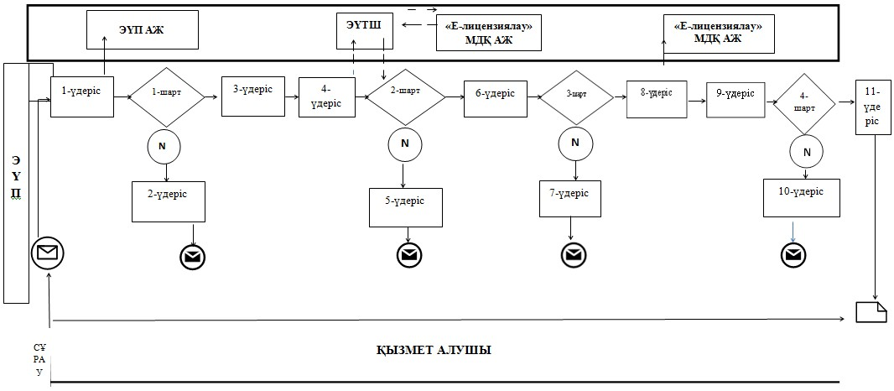

**ЭҮП арқылы электрондық мемлекеттік қызметті көрсеткен кезде**  
**функционалдық іс-қимылының № 2 диаграммасы**

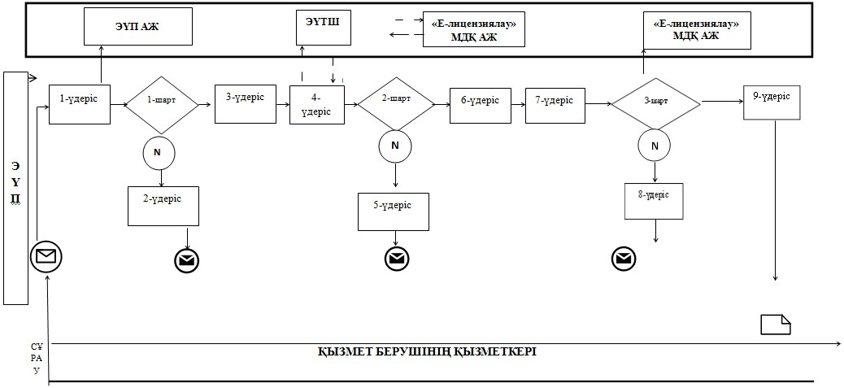

**Кесте. Шартты белгілер**

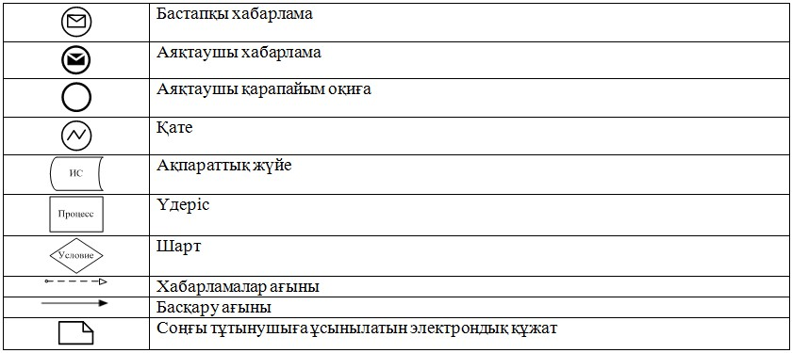

«Жоғары, жоғары оқу орнынан      
кейінгі білім беруге лицензия беру,  
оны қайта ресімдеу, лицензияның    
телнұсқаларын беру» электрондық    
мемлекеттік қызметі Регламентіне   
2-қосымша

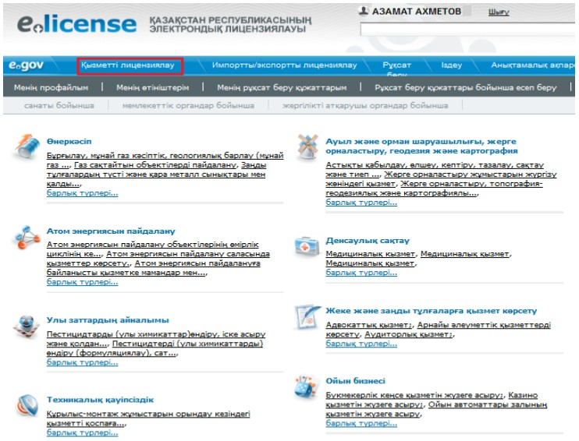

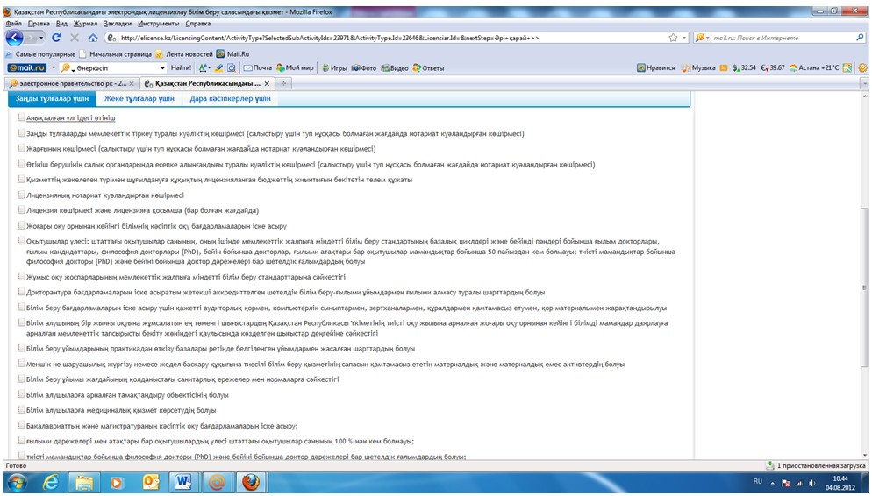

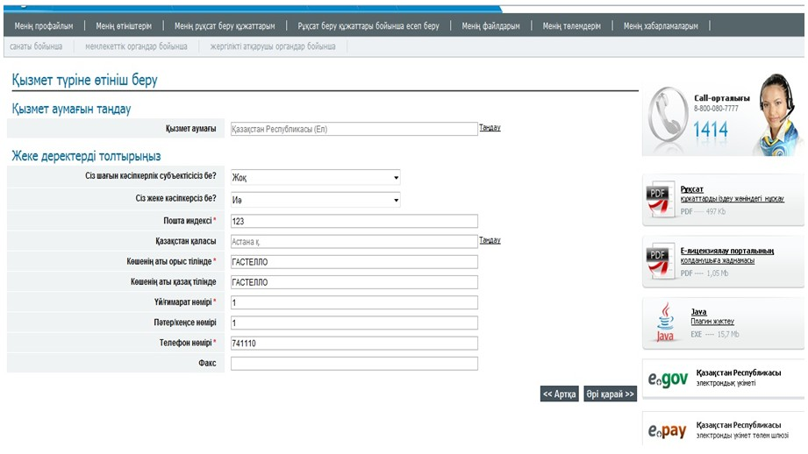

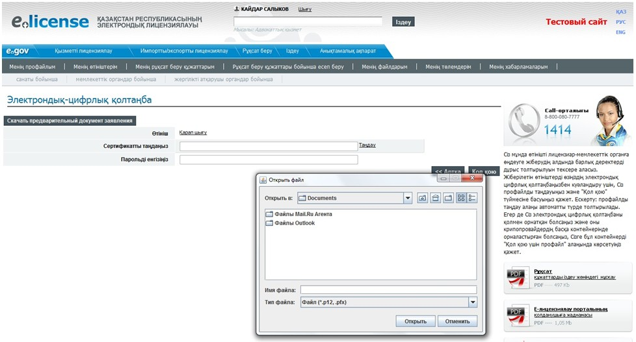

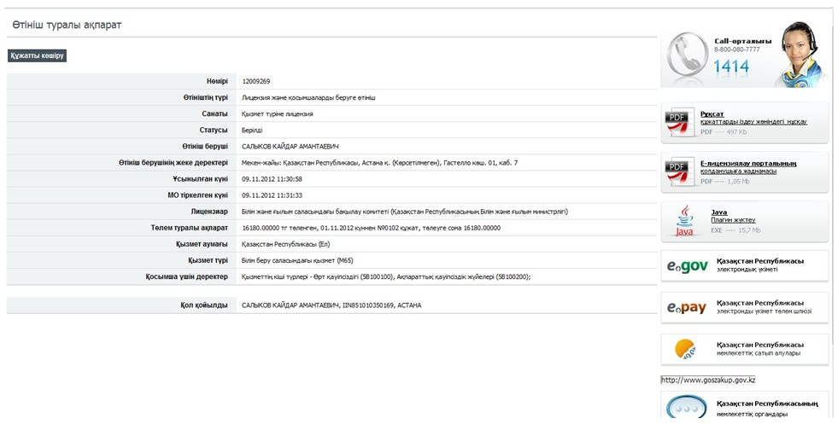

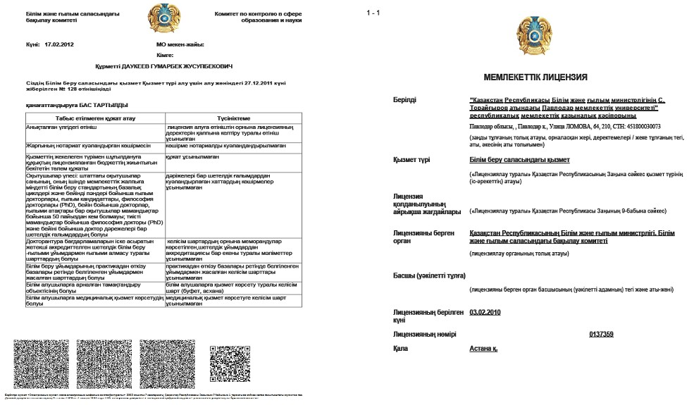

«Жоғары және жоғары оқу орнынан кейінгі  
білім беруге лицензия беру, оны қайта   
ресімдеу, лицензияның түпнұсқасын беру»  
электрондық мемлекеттік қызмет көрсету  
Регламентіне 3-қосымша

**Кесте 1. ЭҮП арқылы ҚФБ іс-әрекеттерінің сипаттамасы**

|  |  |  |  |  |  |  |  |  |  |  |  |  |
| --- | --- | --- | --- | --- | --- | --- | --- | --- | --- | --- | --- | --- |
|  | № іс әрекеттің (жүрістер, жұмыстың ағыны) | 1 | 2 | 3 | 4 | 5 | 6 | 7 | 8 | 9 | 10 | 11 |
|  | ҚФБ атауы | Қызмет алушы | ЭҮП | Қызмет алушы | ЭҮТШ | ЭҮП | Қызмет алушы | ЭҮП | Қызмет алушы | ЭҮП | ЭҮП | ЭҮП |
|  | Іс–әрекеттің атауы (рәсім үдерісі,операциялар) және олардың сипаттамасы | Қызмет алушы компьютерінің интернет-браузеріне тіркеу куәлігінің ЭЦҚ-сын бекіту | Қызмет алушы жайлы деректердегі бұзылыстардың болуына байланысты бас тарту жөнінде хабарламаны қалыптастырады | Қызмет түрін таңдайды және қажетті құжаттарды электрондық түрде бекітіп сұраныс жайлы деректерді қалыптастырады | Көрсетілген қызметтің төлем ақысы | Төлемнің жоқ болуына байланысты бас тарту жөнінде хабарламаны қалыптастырады | Сұранысты растау үшін (қол қою) ЭЦҚ таңдау | Тұтынушының ЭЦҚның түпнұсқасын расталмауымен байланысты бас тарту жөнінде хабарламаны қалыптастырады | ЭЦҚ арқылы сұранысты растау (қол қою) | Электрондық құжатты тіркеу «Е-лицензиялау» АЖне өтініш және сұранысты «Е-лицензиялау» АЖде өңдеу | «Е-лицензиялау» АЖ-де тұтынушы жайлы деректердегі бұзылыстардың болуына байланысты бас тарту жөнінде хабарламаны қалыптастырады | Электрондық құжат (электрондық лицензия) |
|  | Аяқтау нысаны (деректер, ұйымдық–басқарушы шешімінің құжаты) |  |  |  |  |  |  |  |  |  |  |  |
|  | Орындалу мерзімі | 10-15 сек | 20 сек | 1,5 мин | 1,5 мин | 10-15 сек | 10-15 сек | 10-15 сек | 1,5 мин | 15 жұмыс күндері | - | - |
|  | Келесі іс-әрекетінің нөмірі | 2-егер Қызмет алушы жайлы деректерде бұзылыстар болса; 3-егер авторизация сәтті өткен болса | - | 4 | 5–егер төлемеген болсаңыз; 6–егер төленген болса | - | 7-егер ЭЦҚ-да қате болса; 8-егер ЭЦҚ қатесіз болса | - | - | 10-қызмет берушінің Қызмет алушыны біліктілігін талаптарға сай болуын және лицензия беру себептеріне сай болуын тексеруі | - | - |

**Кесте 2. Қызмет беруші арқылы ҚФБ іс-әрекеттерінің сипаттамасы**

|  |  |  |  |  |  |  |  |  |  |  |
| --- | --- | --- | --- | --- | --- | --- | --- | --- | --- | --- |
|  | № іс әрекеттің (жүрістер, жұмыстың ағыны) | 1 | 2 | 3 | 4 | 5 | 6 | 7 | 8 | 9 |
|  | ҚФБ атауы | Қызмет беруші | «Е-лицензиялау» МДҚ АЖ | Қызмет беруші | ЗТ МДҚ | «Е-лицензиялау» МДҚ АЖ | Қызмет беруші | «Е-лицензиялау» МДҚ АЖ | «Е-лицензиялау» МДҚ АЖ | «Е-лицензиялау» МДҚ АЖ |
|  | Іс–әрекеттің атауы (рәсім үдерісі, операциялар) және олардың сипаттамасы | «Е-лицензиялау» МДҚ АЖ-не автоландырылады | Деректердегі бұзылыстардың болуына байланысты бас тарту жөнінде хабарламаны қалыптастырады | Қызмет берушінің қызметкерінің қызмет түрін таңдауы | ЗТ МДҚ-на тұтынушы жайлы деректерді тексеру үшін сұраныс жіберу | Деректердегі бұзылыстардың болуына байланысты бас тарту жөнінде хабарламаны қалыптастыру | Құжаттарды бекітіп сұраныс формасын толтыру | Электрондық құжатты «Е-лицензиялау» МДҚ АЖ-де тіркеу және қызметті «Е-лицензиялау» МДҚ АЖ-де өңдеу | «Е-лицензиялау» МДҚ АЖ-де тұтынушы жөніндегі деректерде бұзылыстардың болуына байланысты сұраныс түскен қызметтен бас тарту жайлы хабарламаны қалыптастырады | Электронды құжат (электронды лицензия) |
|  | Аяқтау нысаны (деректер, ұйымдық–басқарушы шешімінің құжаты) |  |  |  |  |  |  |  |  |  |
|  | Орындалу мерзімі | 10-15 сек | 10 сек | 1,5 мин | 1,5 мин | 1,5 мин | 10-15 сек | 15 жұмыс күні | 10-15 сек | - |
|  | Келесі іс-әрекетінің нөмірі | 1-қызмет берушінің қызметкерінің логині мен паролінің негізгі болуын «Е-лицензиялау» МДҚ АЖ-де тексеру | - | 4 | 5-егер тұтынушы жайлы деректерде бұзылыстар болса; 6-егер авторландыру сәтті өтсе | - | - | 8-егер «Е-лицензиялау» МДҚ АЖ-де сұраныс жайлы деректер болмаса; 9-егер сұраныс бойынша деректер табылса | - | - |

«Жоғары, жоғары оқу орнынан   
кейінгі білім беруге лицензия  
беру, оны қайта ресімдеу,    
лицензияның телнұсқаларын    
беру» электрондық мемлекеттік  
регламентіне 4-қосымша

**«Жоғары, жоғары оқу орнынан кейінгі білім беруге лицензия беру,**  
**оны қайта ресімдеу, лицензияның телнұсқаларын беру» электрондық**  
**мемлекеттік қызметінің «сапа» және «қолжетімділік»**  
**көрсеткіштерін анықтау үшін сауалнамасы**

      1. Электрондық мемлекеттік қызметті көрсету үдерісінің сапасына және нәтижесіне қанағаттанасыз ба?  
      1) қанағаттанған жоқпын;  
      2) ішінара қанағаттанамын;  
      3) қанағаттанамын.  
      2. Электрондық мемлекеттік қызметті көрсету тәртібі туралы ақпараттың сапасына қанағаттанасыз ба?  
      1) қанағаттанған жоқпын;  
      2) ішінара қанағаттанамын;  
      3) қанағаттанамын.

Қазақстан Республикасы     
Білім және ғылым министрінің  
2012 жылғы 10 қазандағы    
№ 467 бұйрығының       
2-қосымшасы

**«Діни білім беретін бiлiм беру ұйымдарына лицензия беру, қайта**  
**ресімдеу, лицензияның телнұсқаларын беру» электрондық**  
**мемлекеттік қызметінің регламенті**

**1. Жалпы ережелер**

      1. «Діни білім беретін бiлiм беру ұйымдарына лицензия беру, қайта ресімдеу, лицензияның телнұсқаларын беру» электрондық мемлекеттік қызмет (бұдан әрі – қызмет) қызмет алушының электрондық-цифрлық қолтаңба болған жағдайда Қазақстан Республикасы Білім және ғылым министрлігінің Білім және ғылым саласындағы бақылау комитеті (бұдан әрі – қызмет беруші) тарапынан, сондай-ақ «электрондық үкімет» веб-порталы www.egov.kz (бұдан әрі - ЭҮП) немесе «Е-лицензиялау» веб-порталы www.elicense.kz арқылы көрсетіледі.  
      2. Қызмет «Қазақстан Республикасы Білім және ғылым министрлігі, жергілікті атқарушы органдарының білім және ғылым саласындағы көрсететін мемлекеттік қызмет стандарттарын бекіту туралы» Қазақстан Республикасы Үкіметінің 2012 жылғы 31 тамыздағы № 1119 қаулысымен бекітілген «Діни білім беретін бiлiм беру ұйымдарына лицензия беру, қайта ресімдеу, лицензияның телнұсқаларын беру» мемлекеттік қызмет стандарты негізінде көрсетіледі.  
      3. Электрондық мемлекеттік қызметтің автоматтандыру дәрежесі: ішінара автоматтандырылған.  
      4. Қызмет көрсетудің түрі: транзакциялық.  
      5. Осы Регламентте қолданылатын ұғымдар:  
      1) ақпараттық жүйе (бұдан әрі - АЖ) - ақпаратты сақтауға, өңдеуге, іздеуге, таратуға және аппараттық-бағдарламалық кешенді қолдану арқылы ұсыну үшін арналған жүйе;  
      2) «электрондық үкіметтің» веб-порталы - нормативтік құқықтық базаны қоса алғанда, барлық шоғырландырылған үкіметтің ақпаратына, сондай-ақ электрондық мемлекеттік қызметтерге қолжетімділіктің бірыңғай терезесі болып табылатын ақпараттар жүйесі;  
      3) «Е-лицензиялау» веб-порталы (бұдан әрі - «Е-лицензиялау» МДҚ» АЖ) - лицензиар беретін лицензия нөмірлерінің сәйкестігін бір орталықтан қалыптастыратын, берілген, қайта ресімделінген, қолданысы уақытша тоқтатылған, жандандырылған және мүлдем тоқтатылған лицензиялар, сондай-ақ лицензиаттың филиалдары, өкілдіктері (объектілері, тіректері, бөлімшелері) жүзеге асыратын лицензияланатын қызмет түрлері (кіші түрлері) жайлы мәліметтері бар ақпараттар жүйесі;  
      4) «электрондық үкіметтің» шлюзі (бұдан әрі - ЭҮШ) – электрондық қызмет көрсетуді жүзеге асыру шегіне сай «электрондық үкіметтің» ақпараттық жүйелерді кіріктіру үшін арналған ақпараттар жүйесі;  
      5) «электрондық үкіметтің» төлемдік шлюзі (бұдан әрі - ЭҮТШ) - жеке және заңды тұлғалар төлемді іске асырған кезде екінші деңгейдегі банктер, жекелеген банк операцияларын жүзеге асыратын мекемелердің, сондай-ақ «электрондық үкіметтің» ақпараттық жүйелері арасында қарым-қатынасты қамтамасыз ету үшін арналған автоматтандырылған ақпараттық жүйе;  
      6) «Заңды тұлғалар» мемлекеттік деректер қоры (бұдан әрі - ЗТ МДҚ) - Қазақстан Республикасының заңнамасына сәйкес, Қазақстан Республикасының заңды тұлғаларының бірыңғай сәйкестіктерін енгізу мақсатымен бизнес-сәйкестік нөмірлері ұлттық тізімін жасау және ақпараттарды автоматты жинау, сақтау мен өңдеу және Қазақстан Республикасы заңнамасына сәйкес, мемлекеттік басқару органдарына өз құзыреті шегінде басқа да субъектілерге олар туралы өзекті және нақты мәліметтерді ұсыну үшін арналған ақпараттық жүйе;  
      7) қызмет алушы - электрондық қызмет көрсетілетін жеке немесе заңды тұлға;  
      8) бизнес-сәйкестендіру нөмірі (бұдан әрі - БСН) - бірлескен кәсіпкерлік түрінде қызметтерді жүзеге асыратын заңды тұлға (филиал және өкілдік) және жеке кәсіпкер үшін құралатын бірегей нөмір;  
      9) пайдаланушы - өзіне қажетті электронды ақпараттық ресурстарды алу үшін ақпараттық жүйеге жүгінетін және оларды пайдаланатын субъект (қызмет алушы, қызмет көрсетуші);  
      10) транзакциялық қызмет - электрондық цифрлық қол қоюды пайдаланумен өзара ақпараттық алмасуды талап ететін қызмет алушыларға электрондық ақпараттық ресурстарды пайдалануды ұсынатын қызмет;  
      11) электронды цифрлық қолтаңба (бұдан әрі - ЭЦҚ) - электрондық цифрлық қол қою жолымен жасалған және электрондық құжаттың дұрыстығын, оның тиесілілігін және мазмұнның тұрақтылығын растайтын электрондық сандық таңбалардың жиынтығы;  
      12) электрондық құжат - электрондық цифрлық қолтаңба қойылып куәландырылған және электрондық сандық нысанда берілген ақпарат - құжат;  
      13) электрондық мемлекеттік қызмет - ақпараттық технологияларды қолдану арқылы электрондық нысанда көрсетілетін мемлекеттік қызмет;  
      14) электрондық лицензия - қағаз лицензияға тең маңызды, ақпараттық технологияларды қолданып ресімделетін және берілетін электрондық құжат нысанындағы лицензия;  
      15) құрылымдық - функционалды бірліктер (бұдан әрі - ҚФБ) – мемлекеттік органдардың құрылымдық бөлімшелерінің, қызмет көрсету үдерісіне қатысатын мекемелер немесе өзге де ұйымдардың және ақпараттық жүйенің тізімі.

**2. Электрондық мемлекеттік қызметті көрсету жөнінде қызмет**  
**беруші әрекетінің тәртібі**

      6. Осы Регламентке 1-қосымшада Қызмет берушінің қадамдық әрекеттер мен шешімдері (электрондық қызмет көрсету кезіндегі функционалдық өзара іс қимылының № 1 диаграммасы) ЭҮП арқылы келтірілген:  
      1) тұтынушы ЭҮП-ке тіркеуді өзінің компьютеріндегі интернет-браузерде сақталатын ЭЦҚ тіркеу куәлігінің көмегімен жүзеге асырады (ЭҮП-ке тіркелмеген қызмет алушылар үшін жүзеге асырылады);  
      2) 1-үдеріс - мемлекеттік қызметті алу үшін ЭЦҚ тіркеу куәлігін, тұтынушының паролін ЭҮП-ке енгізу үдерісін интернет-браузерде бекіту (авторизация үдерісі);  
      3) 1-шарт - логин және пароль арқылы қызмет алушының тіркелгені туралы ЭҮП-тегі мәліметтердің нақтылығын тексеру;  
      4) 2-үдеріс - қызмет алушының деректерінде орын алған кемшіліктердің болуына байланысты авторизациядан бас тарту туралы хабарлауды ЭҮП-мен қалыптастыру;  
      5) 3-үдеріс - қызмет алушының, осы Регламентте көрсетілген қызметті таңдауы, өтініш нысанына электрондық түрдегі қажетті құжаттарды тіркеп оның құрылымдық және форматтық талаптарын ескере отырып нысанды (мәліметтерді енгізу) толтыру және қызмет көрсету үшін өтініш нысанын экранға шығаруы (деректерді енгізу);  
      6) 4-үдеріс – ЭҮТШ-қа қызметтік төлеу, бұл ақпарат содан кейін «Е-лицензиялау» МДҚ АЖға түседі;  
      7) 2-шарт - «Е-лицензиялау» МДҚ АЖде қызмет көрсету үшін төленгенін тексеру;  
      8) 5-үдеріс - «Е-лицензиялау» МДҚ АЖде көрсетілінген қызмет үшін төлемнің жоқтығына байланысты, сұраныс түскен қызметтен бас тарту туралы хабарламаны қалыптастыру;  
      9) 6-үдеріс - сұранысты растау (қол қою) үшін қызмет алушының ЭЦҚ тіркеу куәлігін таңдауы;  
      10) 3-шарт - ЭҮПда ЭЦҚ тіркеу куәлігінің жұмыс мерзімін және қайтарылған ( күші жойылған) тіркеу куәліктерінің тізімде жоқтығын, сондай-ақ сұраныстағы БСН-де көрсетілген сәйкестендіру деректерімен ЭЦҚ тіркеу куәлігінде көрсетілген БСН-нің сәйкестігі;  
      11) 7-үдеріс - ЭЦҚ-сының нақтылығын қызмет алушының дәлелдемеуіне байланысты сұраған қызметтен бас тарту туралы хабарламаны қалыптастыру;  
      12) 8-үдеріс - толтырылған нысанда (деректерді енгізу) қызмет көрсету сұранысын қызмет алушының ЭЦҚ-ы (қол қою) арқылы растауы;  
      13) 9-үдеріс - «Е-лицензиялау» МДҚ АЖ-де электрондық құжатты (қызмет алушының сұранысы) тіркеуі және сұранысты «Е-лицензиялау» МДҚ АЖ-да өңдеуі;  
      14) 4-шарт – қызмет алушының біліктілік талаптарына және лицензия беру негіздеріне сәйкестігін қызмет көрсетушінің тексеруі;  
      15) 10-үдеріс – қызмет алушының «Е-лицензиялау» МДҚ АЖ-дегі деректеріндегі кемшіліктерге байланысты сұраныс түскен қызметтен бас тарту туралы хабарламаны қалыптастыру;  
      16) 11-үдеріс – қызмет алушының ЭҮП қалыптастырған қызмет нәтижесін (электрондық лицензия) алуы. Қызмет көрсетуші уәкілетті тұлғасының ЭЦҚ-сын қолдану арқылы электрондық құжат қалыптасады.  
      7. Осы Регламентке 1-қосымшада қызмет көрсетушінің шешімдері және қадамдық әрекеттер (электрондық мемлекеттік қызмет көрсету кезіндегі функционалдық әрекеттестіктің № 2 диаграммасы) келтірілген:  
      1) 1-үдеріс - мемлекеттік қызмет көрсету үшін «Е-лицензиялау» МДҚ АЖ-ге логин және парольді қызмет көрсетуші қызметкердің енгізуі (авторизациялау үдерісі);  
      2) 1-шарт - логин және пароль арқылы қызмет көрсетушінің тіркелген қызметкері туралы деректердің дұрыстығын «Е-лицензиялау» МДҚ АЖ-да тексеру;  
      3) 2-үдеріс - тіркелген қызмет берушінің қызметкері жайлы деректеріндегі кемшіліктерге байланысты авторизациядан бас тарту жөнінде «Е-лицензиялау» МДҚ АЖ хабарламасын қалыптастыру;  
      4) 3-үдеріс - осы Регламентте көрсетілген қызмет көрсетуші қызметкердің қызметті таңдауы, қызмет көрсету үшін сұраныс нысанын экранға шығаруы және қызмет алушының деректерін енгізуі;  
      5) 4-үдеріс - сұранысты ЭҮШ арқылы қызмет алушы туралы деректерді ЗТ МДҚ-ға жіберу;  
      6) 2-шарт - ЗТ МДҚ-да қызмет алушы жайлы деректердің болуын тексеру;  
      7) 5-үдеріс - ЗТ МДҚ-да қызмет алушы деректерінің болмауына байланысты деректерді алу мүмкін еместігі туралы хабарламаны қалыптастыру;  
      8) 6-үдеріс - құжаттардың қағаз түрінде болуы туралы белгіленген бөлігінде сұраныс нысанын толтыру және қызмет алушы тапсырған керекті құжаттарды қызмет көрсетушінің қызметкері сканирлеп, оларды сұраныс нысанына бекітуі;  
      9) 7-үдеріс - «Е-лицензиялау» МДҚ АЖ-да сұранысты тіркеу және «Е-лицензиялау» МДҚ АЖ-да қызметті өңдеу;  
      10) 3-шарт - қызмет алушының біліктілік талаптарына және лицензия беру талаптарына сәйкестігін қызмет көрсетушінің тексеруі;  
      11) 8-үдеріс - «Е-лицензиялау» МДҚ АЖ-дегі қызмет алушының деректеріндегі кемшіліктерге байланысты сұраныс түскен қызметтен бас тарту туралы хабарламаны қалыптастыру;  
      12) 9-үдеріс - қызмет алушының «Е-лицензиялау» МДҚ АЖ-мен қалыптастырылған қызмет нәтижесін алуы (электрондық лицензия). Қызмет көрсетушінің уәкілетті тұлғасының ЭЦҚ-ын қолдану арқылы қалыптасатын электрондық құжат.  
      8. Қызмет көрсетуге сұраныстың және жауаптың толтырылу нысаны  осы Регламенттегі 2-қосымшасында келтірілген.  
      9. Сұраныс өңделгеннен кейін, пайдаланушыға сұраныстың өңделу нәтижелерін келесі жолмен көруге мүмкіндік беріледі:  
      «ашу» түймесін басқан соң өңдеу нәтижесі дисплей экранына шығарылады;  
      «сақтау» түймесін басқан соң сұраныс нәтижелері Adobe Acrobat үлгісінде қызмет алушының магниттік тасушысына сақталып қалады.  
      10. Электрондық қызмет көрсету жөнінде қажетті ақпаратты және кеңесті call-центр (1414) арқылы алуға болады.

**3. Электрондық мемлекеттік қызмет көрсету үдерісіндегі өзара**  
**іс-қимыл тәртібін сипаттау**

      11. Мемлекеттік Электрондық қызмет үдерісін көрсетуде қатысатын ҚФБ:  
      1) ЭҮП;  
      2) ЭҮШ;  
      3) ЭҮТШ;  
      4) «Е-лицензиялау» МДҚ АЖ;  
      5) ЗТ МДҚ;  
      6) қызмет алушы;  
      7) қызмет көрсетуші.  
      12. Іс-әрекеттің реті мәтіндік кестелі сипаттамасы (үдерістер, функциялар, операциялар/амалдар) іс-әрекеттердің орындалу мерзімі осы Регламенттің 3-қосымшасында берілген.  
      13. Іс-әрекеттердің логикалық реттілігі арасындағы өзара байланысын (электрондық қызмет көрсету үдерісінде) және олардың сипаттамасымен сәйкестік диаграммасы осы берілген Регламенттің 1-қосымшасында келтірілген.  
      14. Қызмет алушыларға қызмет көрсету нәтижелері осы Регламенттегі 4-қосымшаға нысаны бойынша сауалнамаға сәйкес сапа және қолжетімділік көрсеткіштерімен өлшенеді.  
      15. Қызмет алушы қызмет көрсету үдерісіне қойылатын талаптар:  
      1) құпиялық (ақпаратты заңсыз алудан қорғау);  
      2) тұтастық (ақпаратты заңсыз өзгертуден қорғау);  
      3) қолжетімдік (ақпаратпен ресурстарды заңсыз түрде ұстап қалудан қорғау).  
      16. Қызмет көрсетудің техникалық шарттары:  
      1) интернетке шығу;  
      2) электрондық лицензия берілетін тұлғаның БСН-інің болуы;  
      3) ЭҮП авторландыру;  
      4) пайдаланушыда ЭЦҚ-ның болуы;  
      5) екінші дәрежелі банкте банк картасының немесе ағымдағы есепшоттың болуы.

«Діни білім беретін бiлiм беру      
ұйымдарына лицензия беру, қайта     
ресімдеу, лицензияның телнұсқаларын   
беру» электрондық мемлекеттік қызметі  
Регламентіне 1-қосымша

**ЭҮП арқылы электрондық мемлекеттік қызметті көрсеткен кезде**  
**функционалдық іс-қимылының № 1 диаграммасы**

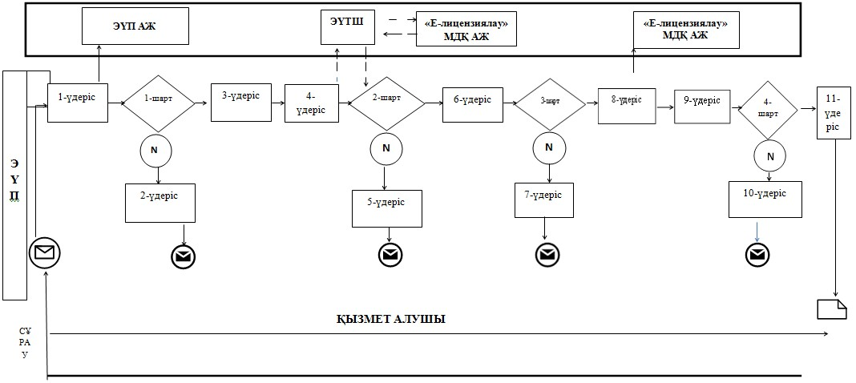

**ЭҮП арқылы электрондық мемлекеттік қызметті көрсеткен кезде**  
**функционалдық іс-қимылының № 2 диаграммасы**

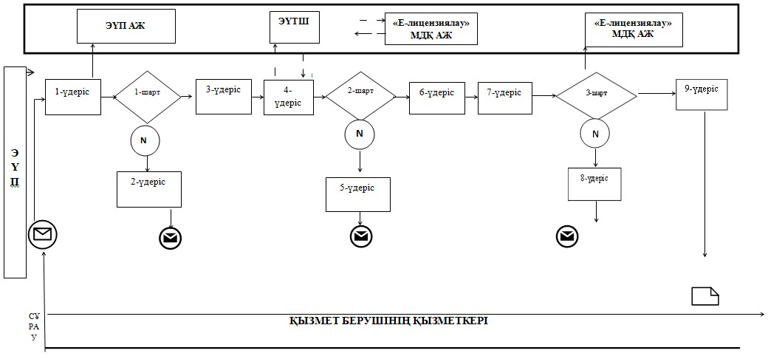

**Кесте. Шартты белгілер**

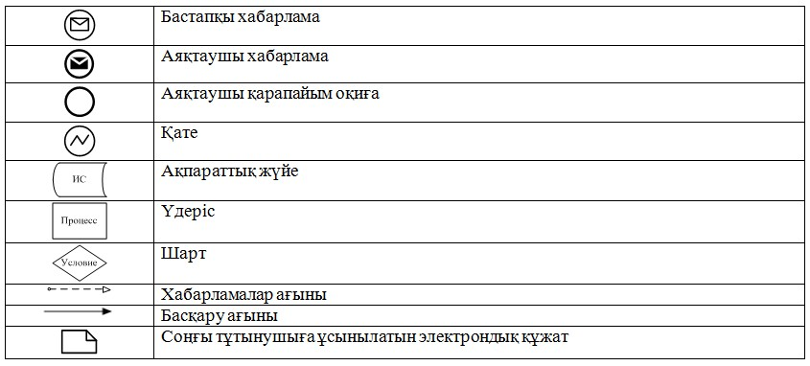

«Діни білім беретін бiлiм беру     
ұйымдарына лицензия беру, қайта    
ресімдеу, лицензияның телнұсқаларын  
беру» электрондық мемлекеттік     
қызметі Регламентіне 2-қосымша

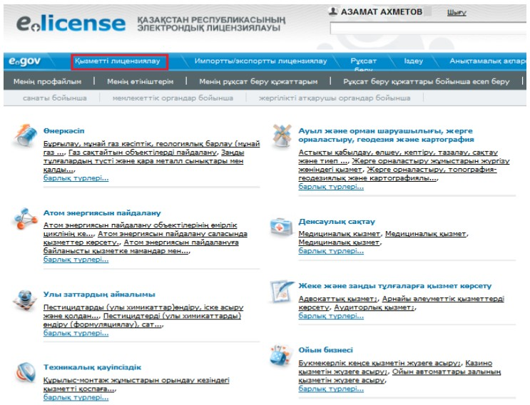

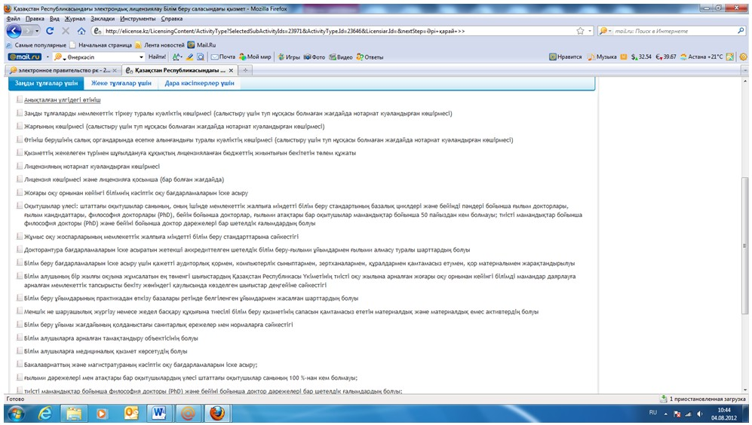

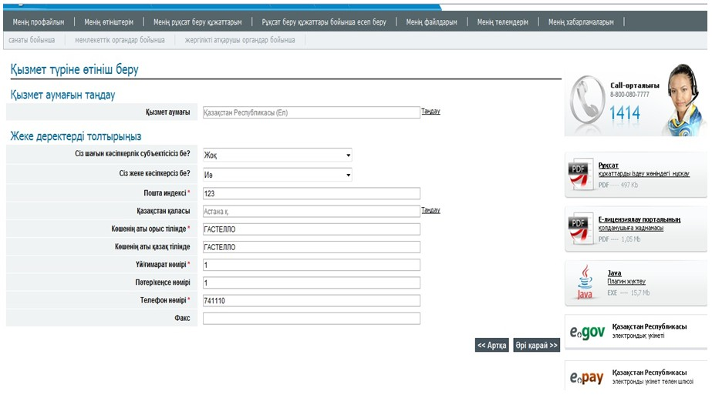

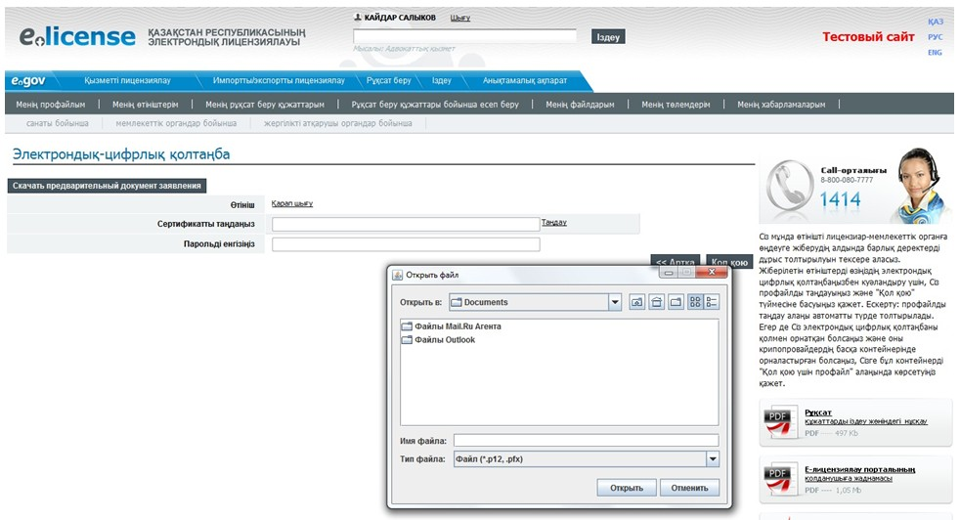

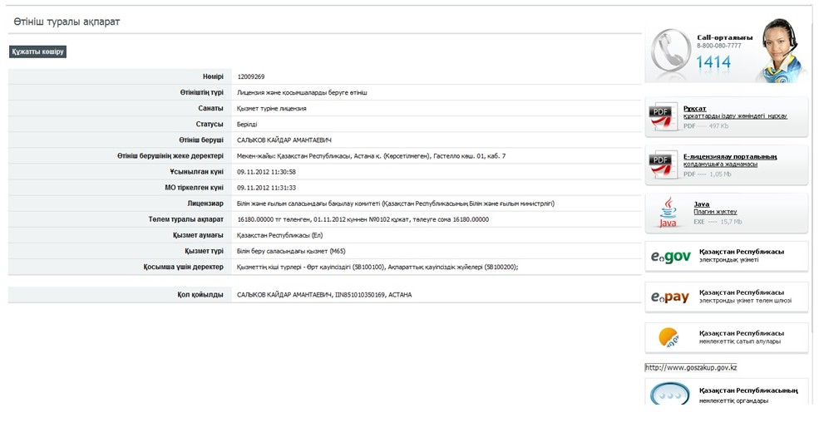

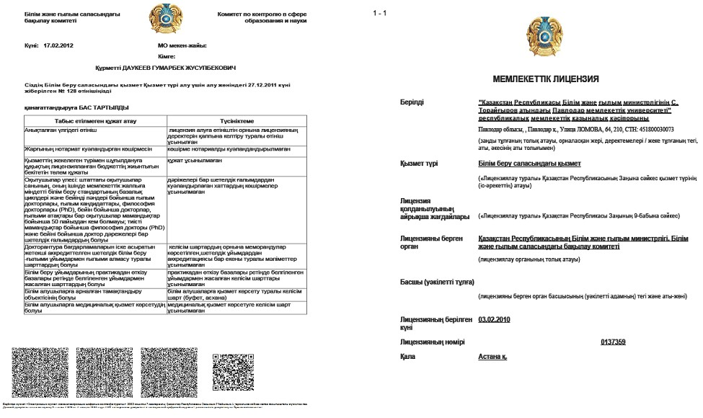

«Діни білім беретін бiлiм беру      
ұйымдарына лицензия беру, қайта     
ресімдеу, лицензияның телнұсқаларын   
беру» электрондық мемлекеттік қызмет  
көрсету Регламентіне 3-қосымша

**Кесте 1. ЭҮП арқылы ҚФБ іс-әрекеттерінің сипаттамасы**

|  |  |  |  |  |  |  |  |  |  |  |  |  |
| --- | --- | --- | --- | --- | --- | --- | --- | --- | --- | --- | --- | --- |
|  | № іс әрекеттің (жүрістер, жұмыстың ағыны) | 1 | 2 | 3 | 4 | 5 | 6 | 7 | 8 | 9 | 10 | 11 |
|  | ҚФБ атауы | Қызмет алушы | ЭҮП | Қызмет алушы | ЭҮТШ | ЭҮП | Қызмет алушы | ЭҮП | Қызмет алушы | ЭҮП | ЭҮП | ЭҮП |
|  | Іс–әрекеттің атауы (рәсім үдерісі, операциялар) және олардың сипаттамасы | Қызмет алушы компьютерінің интернет-браузеріне тіркеу куәлігінің ЭЦҚ–сын бекіту | Қызмет алушы жайлы деректердегі бұзылыстардың болуына байланысты бас тарту жөнінде хабарламаны қалыптастырады | Қызмет түрін таңдайды және қажетті құжаттарды электрондық түрде бекітіп сұраныс жайлы деректерді қалыптастырады | Көрсетілген қызметтің төлем ақысы | Төлемнің жоқ болуына байланысты бас тарту жөнінде хабарламаны қалыптастырады | Сұранысты растау үшін (қол қою) ЭЦҚ таңдау | Қызмет алушының ЭЦҚның түпнұсқасын расталмауымен байланысты бас тарту жөнінде хабарламаны қалыптастырады | ЭЦҚ арқылы сұранысты растау (қол қою) | Электрондық құжатты тіркеу «Е-лицензиялау» АЖне өтініш және сұранысты «Е-лицензиялау» АЖде өңдеу | «Е-лицензиялау» АЖ-де Қызмет алушы жайлы деректердегі бұзылыстардың болуына байланысты бас тарту жөнінде хабарламаны қалыптастырады | Электрондық құжат (электрондық лицензия) |
|  | Аяқтау нысаны (деректер, ұйымдық–басқарушы шешімінің құжаты) |  |  |  |  |  |  |  |  |  |  |  |
|  | Орындалу мерзімі | 10-15 сек | 20 сек | 1,5 мин | 1,5 мин | 10-15 сек | 10-15 сек | 10-15 сек | 1,5 мин | 15 жұмыс күндері | - | - |
|  | Келесі іс-әрекетінің нөмірі | 2-егер Қызмет алушы жайлы деректерде бұзылыстар болса; 3-егер автоландыру сәтті өткен болса | - | 4 | 5–егер төлемеген болсаңыз; 6–егер төленген болса | - | 7-егер ЭЦҚ-да қате болса; 8-егер ЭЦҚ қатесіз болса | - | - | 10-қызмет берушінің Қызмет алушыны біліктілігін талаптарға сай болуын және лицензия беру себептеріне сай болуын тексеруі | - | - |

**Кесте 2. Қызмет беруші арқылы ҚФБ іс-әрекеттерінің сипаттамасы**

|  |  |  |  |  |  |  |  |  |  |  |
| --- | --- | --- | --- | --- | --- | --- | --- | --- | --- | --- |
|  | № іс әрекеттің (жүрістер, жұмыстың ағыны) | 1 | 2 | 3 | 4 | 5 | 6 | 7 | 8 | 9 |
|  | ҚФБ атауы | Қызмет беруші | «Е-лицензиялау» МДҚ АЖ | Қызмет беруші | ЗТ МДҚ | «Е-лицензиялау» МДҚ АЖ | Қызмет беруші | «Е-лицензиялау» МДҚ АЖ | «Е-лицензиялау» МДҚ АЖ | «Е-лицензиялау» МДҚ АЖ |
|  | Іс–әрекеттің атауы (рәсім үдерісі, операциялар) және олардың сипаттамасы | «Е-лицензиялау» МДҚ АЖ-не автоландырылады | Деректердегі бұзылыстардың болуына байланысты бас тарту жөнінде хабарламаны қалыптастырады | Қызмет берушінің қызметкерінің қызмет түрін таңдауы | ЗТ МДҚ-на қызмет алушы жайлы деректерді тексеру үшін сұраныс жіберу | Деректердегі бұзылыстардың болуына байланысты бас тарту жөнінде хабарламаны қалыптастыру | Құжаттарды бекітіп сұраныс формасын толтыру | Электрондық құжатты «Е-лицензиялау» МДҚ АЖ-де тіркеу және қызметті «Е-лицензиялау» МДҚ АЖ-де өңдеу | «Е-лицензиялау» МДҚ АЖ-де қызмет алушы жөніндегі деректерде бұзылыстардың болуына байланысты сұраныс түскен қызметтен бас тарту жайлы хабарламаны қалыптастырады | Электронды құжат (электронды лицензия) |
|  | Аяқтау нысаны (деректер, ұйымдық–басқарушы шешімінің құжаты) |  |  |  |  |  |  |  |  |  |
|  | Орындалу мерзімі | 10-15 сек | 10 сек | 1,5 мин | 1,5 мин | 1,5 мин | 10-15 сек | 15 жұмыс күні | 10-15 сек | - |
|  | Келесі іс-әрекетінің нөмірі | 1-қызмет берушінің қызметкерінің логині мен паролінің негізгі болуын «Е-лицензиялау» МДҚ АЖ-де тексеру | - | 4 | 5-егер тұтынушы жайлы деректерде бұзылыстар болса; 6-егер авторизация сәтті өтсе | - | - | 8-егер «Е-лицензиялау» МДҚ АЖ-де сұраныс жайлы деректер болмаса; 9-егер сұраныс бойынша деректер табылса | - | - |

«Діни білім беретін бiлiм беру  
ұйымдарына лицензия беру,    
қайта ресімдеу, лицензияның   
телнұсқаларын беру»       
электрондық мемлекеттік     
қызметі Регламентіне      
4-қосымша

**«Діни білім беретін бiлiм беру ұйымдарына лицензия беру, қайта**  
**ресімдеу, лицензияның телнұсқаларын беру» электрондық**  
**мемлекеттік қызметінің «сапа» және «қолжетімділік»**  
**көрсеткіштерін анықтау үшін сауалнаманың нысаны**

      1. Электрондық мемлекеттік қызметті көрсету үдерісінің сапасына және нәтижесіне қанағаттанасыз ба?  
      1) қанағаттанған жоқпын;  
      2) ішінара қанағаттанамын;  
      3) қанағаттанамын.  
      2. Электрондық мемлекеттік қызметті көрсету тәртібі туралы ақпараттың сапасына қанағаттанасыз ба?  
      1) қанағаттанған жоқпын;  
      2) ішінара қанағаттанамын;  
      3) қанағаттанамын.

Қазақстан Республикасы     
Білім және ғылым министрінің  
2012 жылғы 10 қазандағы    
№ 467 бұйрығының       
3-қосымшасы

**«Техникалық және кәсiптік бiлiм беру бағдарламалары бойынша**  
**бiлiм беру қызметіне лицензия беру, қайта ресімдеу, лицензияның**  
**телнұсқаларын беру» электрондық мемлекеттік қызмет көрсету**  
**регламенті**

**1. Жалпы ережелер**

      1. «Техникалық және кәсiптік бiлiм беру бағдарламалары бойынша бiлiм беру қызметіне лицензия беру, қайта ресімдеу, лицензияның телнұсқаларын беру» электрондық мемлекеттік қызмет (бұдан әрі – қызмет) қызмет алушының электрондық-цифрлық қолтаңба болған жағдайда Қазақстан Республикасы Білім және ғылым министрлігі Білім және ғылым саласындағы бақылау комитетінің аумақтық Білім саласындағы бақылау департаменттері (бұдан әрі – қызмет беруші) тарапынан, сондай-ақ «электрондық үкімет» веб-порталы www.egov.kz (бұдан әрі - ЭҮП) немесе «Е-лицензиялау» веб-порталы www.elicense.kz арқылы көрсетіледі.  
      2. Қызмет «Қазақстан Республикасы Білім және ғылым министрлігі, жергілікті атқарушы органдарының білім және ғылым саласындағы көрсететін мемлекеттік қызмет стандарттарын бекіту туралы» Қазақстан Республикасы Үкіметінің 2012 жылғы 31 тамыздағы № 1119 қаулысымен бекітілген «Техникалық және кәсiптік бiлiм беру бағдарламалары бойынша бiлiм беру қызметіне лицензия беру, қайта ресімдеу, лицензияның телнұсқаларын беру» мемлекеттік қызмет стандарты негізінде көрсетіледі.  
      3. Электрондық мемлекеттік қызметтің автоматтандыру дәрежесі: ішінара автоматтандырылған.  
      4. Қызмет көрсетудің түрі: транзакциялық.  
      5. Осы Регламентте қолданылатын ұғымдар:  
      1) ақпараттық жүйе (бұдан әрі - АЖ) - ақпаратты сақтауға, өңдеуге, іздеуге, таратуға және аппараттық-бағдарламалық кешенді қолдану арқылы ұсыну үшін арналған жүйе;  
      2) «электрондық үкіметтің» веб-порталы - нормативтік құқықтық базаны қоса алғанда, барлық шоғырландырылған үкіметтің ақпаратына, сондай-ақ электрондық мемлекеттік қызметтерге қолжетімділіктің бірыңғай терезесі болып табылатын ақпараттар жүйесі;  
      3) «Е-лицензиялау» веб-порталы (бұдан әрі - «Е-лицензиялау» МДҚ» АЖ) - лицензиар беретін лицензия нөмірлерінің сәйкестігін бір орталықтан қалыптастыратын, берілген, қайта ресімделінген, қолданысы уақытша тоқтатылған, жандандырылған және мүлдем тоқтатылған лицензиялар, сондай-ақ лицензиаттың филиалдары, өкілдіктері (объектілері, тіректері, бөлімшелері) жүзеге асыратын лицензияланатын қызмет түрлері (кіші түрлері) жайлы мәліметтері бар ақпараттар жүйесі;  
      4) «электрондық үкіметтің» шлюзі (бұдан әрі - ЭҮШ) – электрондық қызмет көрсетуді жүзеге асыру шегіне сай «электрондық үкіметтің» ақпараттық жүйелерді кіріктіру үшін арналған ақпараттар жүйесі;  
      5) «электрондық үкіметтің» төлемдік шлюзі (бұдан әрі - ЭҮТШ) - жеке және заңды тұлғалар төлемді іске асырған кезде екінші деңгейдегі банктер, жекелеген банк операцияларын жүзеге асыратын мекемелердің, сондай-ақ «электрондық үкіметтің» ақпараттық жүйелері арасында қарым-қатынасты қамтамасыз ету үшін арналған автоматтандырылған ақпараттық жүйе;  
      6) «Заңды тұлғалар» мемлекеттік деректер қоры (бұдан әрі - ЗТ МДҚ) - Қазақстан Республикасының заңнамасына сәйкес, Қазақстан Республикасының заңды тұлғаларының бірыңғай сәйкестіктерін енгізу мақсатымен бизнес-сәйкестік нөмірлері ұлттық тізімін жасау және ақпараттарды автоматты жинау, сақтау мен өңдеу және Қазақстан Республикасы заңнамасына сәйкес, мемлекеттік басқару органдарына өз құзыреті шегінде басқа да субъектілерге олар туралы өзекті және нақты мәліметтерді ұсыну үшін арналған ақпараттық жүйе;  
      7) қызмет алушы - электрондық қызмет көрсетілетін жеке немесе заңды тұлға;  
      8) бизнес-сәйкестендіру нөмірі (бұдан әрі - БСН) - бірлескен кәсіпкерлік түрінде қызметтерді жүзеге асыратын заңды тұлға (филиал және өкілдік) және жеке кәсіпкер үшін құралатын бірегей нөмір;  
      9) пайдаланушы - өзіне қажетті электронды ақпараттық ресурстарды алу үшін ақпараттық жүйеге жүгінетін және оларды пайдаланатын субъект (қызмет алушы, қызмет көрсетуші);  
      10) транзакциялық қызмет - электрондық цифрлық қол қоюды пайдаланумен өзара ақпараттық алмасуды талап ететін қызмет алушыларға электрондық ақпараттық ресурстарды пайдалануды ұсынатын қызмет;  
      11) электронды цифрлық қолтаңба (бұдан әрі - ЭЦҚ) - электрондық цифрлық қол қою жолымен жасалған және электрондық құжаттың дұрыстығын, оның тиесілілігін және мазмұнның тұрақтылығын растайтын электрондық сандық таңбалардың жиынтығы;  
      12) электрондық құжат - электрондық цифрлық қолтаңба қойылып куәландырылған және электрондық сандық нысанда берілген ақпарат - құжат;  
      13) электрондық мемлекеттік қызмет - ақпараттық технологияларды қолдану арқылы электрондық нысанда көрсетілетін мемлекеттік қызмет;  
      14) электрондық лицензия - қағаз лицензияға тең маңызды, ақпараттық технологияларды қолданып ресімделетін және берілетін электрондық құжат нысанындағы лицензия;  
      15) құрылымдық - функционалды бірліктер (бұдан әрі - ҚФБ) – мемлекеттік органдардың құрылымдық бөлімшелерінің, қызмет көрсету үдерісіне қатысатын мекемелер немесе өзге де ұйымдардың және ақпараттық жүйенің тізімі.

**2. Электрондық мемлекеттік қызметті көрсету жөнінде қызмет**  
**беруші әрекетінің тәртібі**

      6. Осы Регламентке 1-қосымшада Қызмет берушінің қадамдық әрекеттер мен шешімдері (электрондық қызмет көрсету кезіндегі функционалдық өзара іс қимылының № 1 диаграммасы) ЭҮП арқылы келтірілген:  
      1) тұтынушы ЭҮП-ке тіркеуді өзінің компьютеріндегі интернет-браузерде сақталатын ЭЦҚ тіркеу куәлігінің көмегімен жүзеге асырады (ЭҮП-ке тіркелмеген қызмет алушылар үшін жүзеге асырылады);  
      2) 1-үдеріс - мемлекеттік қызметті алу үшін ЭЦҚ тіркеу куәлігін, тұтынушының паролін ЭҮП-ке енгізу үдерісін интернет-браузерде бекіту (авторизация үдерісі);  
      3) 1-шарт - логин және пароль арқылы қызмет алушының тіркелгені туралы ЭҮП-тегі мәліметтердің нақтылығын тексеру;  
      4) 2-үдеріс - қызмет алушының деректерінде орын алған кемшіліктердің болуына байланысты авторизациядан бас тарту туралы хабарлауды ЭҮП-мен қалыптастыру;  
      5) 3-үдеріс - қызмет алушының, осы Регламентте көрсетілген қызметті таңдауы, өтініш нысанына электрондық түрдегі қажетті құжаттарды тіркеп оның құрылымдық және форматтық талаптарын ескере отырып нысанды (мәліметтерді енгізу) толтыру және қызмет көрсету үшін өтініш нысанын экранға шығаруы (деректерді енгізу);  
      6) 4-үдеріс – ЭҮТШ-қа қызметтік төлеу, бұл ақпарат содан кейін «Е-лицензиялау» МДҚ АЖға түседі;  
      7) 2-шарт - «Е-лицензиялау» МДҚ АЖде қызмет көрсету үшін төленгенін тексеру;  
      8) 5-үдеріс - «Е-лицензиялау» МДҚ АЖде көрсетілінген қызмет үшін төлемнің жоқтығына байланысты, сұраныс түскен қызметтен бас тарту туралы хабарламаны қалыптастыру;  
      9) 6-үдеріс - сұранысты растау (қол қою) үшін қызмет алушының ЭЦҚ тіркеу куәлігін таңдауы;  
      10) 3-шарт - ЭҮПда ЭЦҚ тіркеу куәлігінің жұмыс мерзімін және қайтарылған (күші жойылған) тіркеу куәліктерінің тізімде жоқтығын, сондай-ақ сұраныстағы БСН-де көрсетілген сәйкестендіру деректерімен ЭЦҚ тіркеу куәлігінде көрсетілген БСН-нің сәйкестігі;  
      11) 7-үдеріс - ЭЦҚ-сының нақтылығын қызмет алушының дәлелдемеуіне байланысты сұраған қызметтен бас тарту туралы хабарламаны қалыптастыру;  
      12) 8-үдеріс - толтырылған нысанда (деректерді енгізу) қызмет көрсету сұранысын қызмет алушының ЭЦҚ-ы (қол қою) арқылы растауы;  
      13) 9-үдеріс - «Е-лицензиялау» МДҚ АЖ-де электрондық құжатты (қызмет алушының сұранысы) тіркеуі және сұранысты «Е-лицензиялау» МДҚ АЖ-да өңдеуі;  
      14) 4-шарт – қызмет алушының біліктілік талаптарына және лицензия беру негіздеріне сәйкестігін қызмет көрсетушінің тексеруі;  
      15) 10-үдеріс – қызмет алушының «Е-лицензиялау» МДҚ АЖ-дегі деректеріндегі кемшіліктерге байланысты сұраныс түскен қызметтен бас тарту туралы хабарламаны қалыптастыру;  
      16) 11-үдеріс – қызмет алушының ЭҮП қалыптастырған қызмет нәтижесін (электрондық лицензия) алуы. Қызмет көрсетуші уәкілетті тұлғасының ЭЦҚ-сын қолдану арқылы электрондық құжат қалыптасады.  
      7. Осы Регламентке 1-қосымшада қызмет көрсетушінің шешімдері және қадамдық әрекеттер (электрондық мемлекеттік қызмет көрсету кезіндегі функционалдық әрекеттестіктің № 2 диаграммасы) келтірілген:  
      1) 1-үдеріс - мемлекеттік қызмет көрсету үшін «Е-лицензиялау» МДҚ АЖ-ге логин және парольді қызмет көрсетуші қызметкердің енгізуі (авторизациялау үдерісі);  
      2) 1-шарт - логин және пароль арқылы қызмет көрсетушінің тіркелген қызметкері туралы деректердің дұрыстығын «Е-лицензиялау» МДҚ АЖ-да тексеру;  
      3) 2-үдеріс - тіркелген қызмет берушінің қызметкері жайлы деректеріндегі кемшіліктерге байланысты авторизациядан бас тарту жөнінде «Е-лицензиялау» МДҚ АЖ хабарламасын қалыптастыру;  
      4) 3-үдеріс - осы Регламентте көрсетілген қызмет көрсетуші қызметкердің қызметті таңдауы, қызмет көрсету үшін сұраныс нысанын экранға шығаруы және қызмет алушының деректерін енгізуі;  
      5) 4-үдеріс - сұранысты ЭҮШ арқылы қызмет алушы туралы деректерді ЗТ МДҚ-ға жіберу;  
      6) 2-шарт - ЗТ МДҚ-да қызмет алушы жайлы деректердің болуын тексеру;  
      7) 5-үдеріс - ЗТ МДҚ-да қызмет алушы деректерінің болмауына байланысты деректерді алу мүмкін еместігі туралы хабарламаны қалыптастыру;  
      8) 6-үдеріс - құжаттардың қағаз түрінде болуы туралы белгіленген бөлігінде сұраныс нысанын толтыру және қызмет алушы тапсырған керекті құжаттарды қызмет көрсетушінің қызметкері сканирлеп, оларды сұраныс нысанына бекітуі;  
      9) 7-үдеріс - «Е-лицензиялау» МДҚ АЖ-да сұранысты тіркеу және «Е-лицензиялау» МДҚ АЖ-да қызметті өңдеу;  
      10) 3-шарт - қызмет алушының біліктілік талаптарына және лицензия беру талаптарына сәйкестігін қызмет көрсетушінің тексеруі;  
      11) 8-үдеріс - «Е-лицензиялау» МДҚ АЖ-дегі қызмет алушының деректеріндегі кемшіліктерге байланысты сұраныс түскен қызметтен бас тарту туралы хабарламаны қалыптастыру;  
      12) 9-үдеріс - қызмет алушының «Е-лицензиялау» МДҚ АЖ-мен қалыптастырылған қызмет нәтижесін алуы (электрондық лицензия). Қызмет көрсетушінің уәкілетті тұлғасының ЭЦҚ-ын қолдану арқылы қалыптасатын электрондық құжат.  
      8. Қызмет көрсетуге сұраныстың және жауаптың толтырылу нысаны осы Регламенттің 2-қосымшасында келтірілген.  
      9. Сұраныс өңделгеннен кейін, пайдаланушыға сұраныстың өңделу нәтижелерін келесі жолмен көруге мүмкіндік беріледі:  
      «ашу» түймесін басқан соң өңдеу нәтижесі дисплей экранына шығарылады;  
      «сақтау» түймесін басқан соң сұраныс нәтижелері Adobe Acrobat үлгісінде қызмет алушының магниттік тасушысына сақталып қалады.  
      10. Электрондық қызмет көрсету жөнінде қажетті ақпаратты және кеңесті call-центр (1414) арқылы алуға болады.

**3. Электрондық мемлекеттік қызмет көрсету үдерісіндегі өзара**  
**іс-қимыл тәртібін сипаттау**

      11. Мемлекеттік Электрондық қызмет үдерісін көрсетуде қатысатын ҚФБ:  
      1) ЭҮП;  
      2) ЭҮШ;  
      3) ЭҮТШ;  
      4) «Е-лицензиялау» МДҚ АЖ;  
      5) ЗТ МДҚ;  
      6) қызмет алушы;  
      7) қызмет көрсетуші.  
      12. Іс-әрекеттің реті мәтіндік кестелі сипаттамасы (үдерістер, функциялар, операциялар/амалдар) іс-әрекеттердің орындалу мерзімі осы Регламенттің 3-қосымшасында берілген.  
      13. Іс-әрекеттердің логикалық реттілігі арасындағы өзара байланысын (электрондық қызмет көрсету үдерісінде) және олардың сипаттамасымен сәйкестік диаграммасы осы берілген Регламенттің 1-қосымшасында келтірілген.  
      14. Қызмет алушыларға қызмет көрсету нәтижелері осы Регламенттегі 4-қосымшаға нысаны бойынша анкетаға сәйкес сапа және қолжетімділік көрсеткіштерімен өлшенеді.  
      15. Қызмет алушы қызмет көрсету үдерісіне қойылатын талаптар:  
      1) құпиялық (ақпаратты заңсыз алудан қорғау);  
      2) тұтастық (ақпаратты заңсыз өзгертуден қорғау);  
      3) қолжетімдік (ақпаратпен ресурстарды заңсыз түрде ұстап қалудан қорғау).  
      16. Қызмет көрсетудің техникалық шарттары:  
      1) интернетке шығу;  
      2) электрондық лицензия берілетін тұлғаның БСН-інің болуы;  
      3) ЭҮП авторландыру;  
      4) пайдаланушыда ЭЦҚ-ның болуы;  
      5) екінші дәрежелі банкте банк картасының немесе ағымдағы есепшоттың болуы.

«Техникалық және кәсiптік бiлiм беру   
бағдарламалары бойынша бiлiм беру    
қызметіне лицензия беру, қайта      
ресімдеу, лицензияның телнұсқаларын   
беру» электрондық мемлекеттік қызмет  
көрсету Регламентіне          
1-қосымша

**ЭҮП арқылы электрондық мемлекеттік қызметті көрсеткен кезде**  
**функционалдық іс-қимылының № 1 диаграммасы**

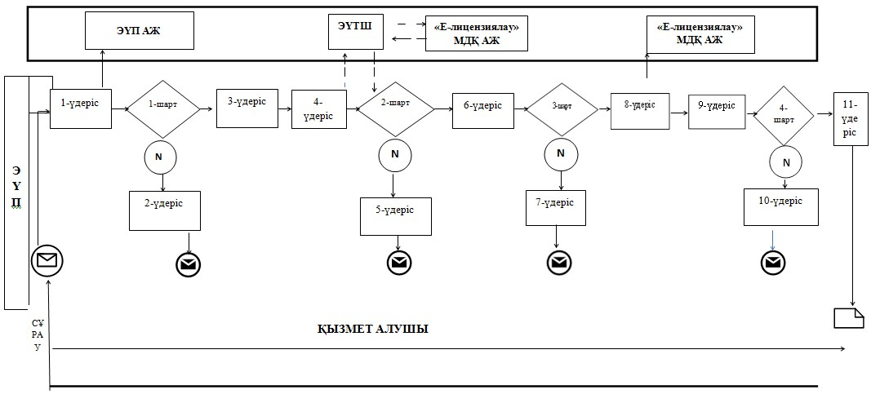

**ЭҮП арқылы электрондық мемлекеттік қызметті көрсеткен кезде**  
**функционалдық іс-қимылының № 2 диаграммасы**

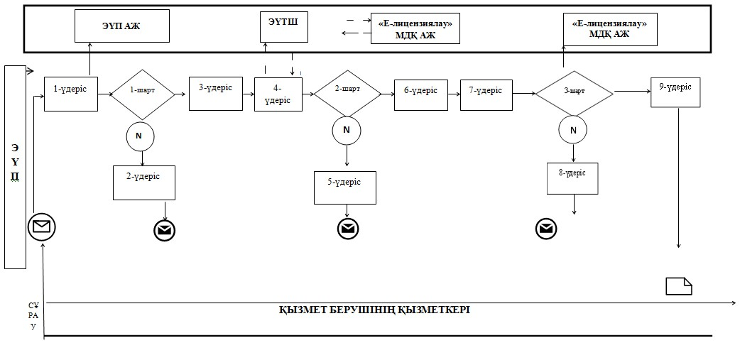

**Кесте. Шартты белгілер**

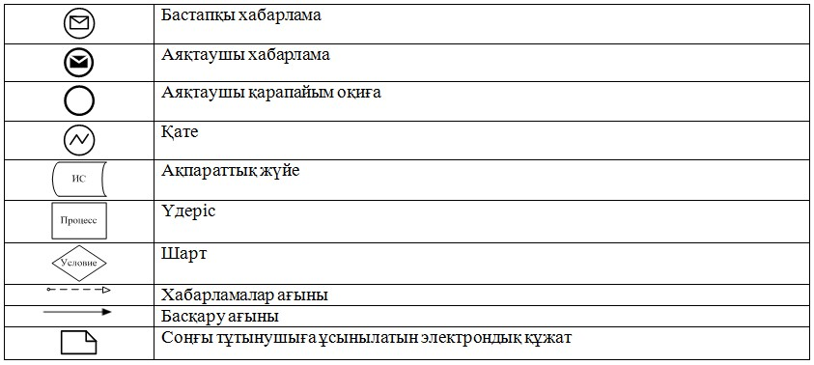

«Техникалық және кәсiптік бiлiм   
беру бағдарламалары бойынша     
бiлiм беру қызметіне лицензия    
беру, қайта ресімдеу, лицензияның  
телнұсқаларын беру» электрондық   
мемлекеттік қызметі Регламентіне   
2-қосымша

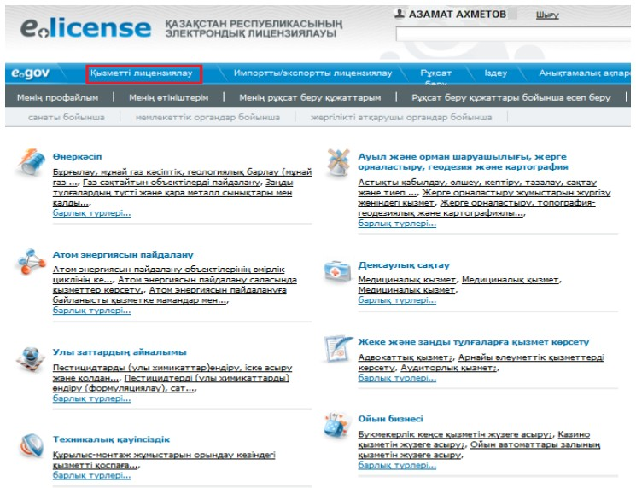

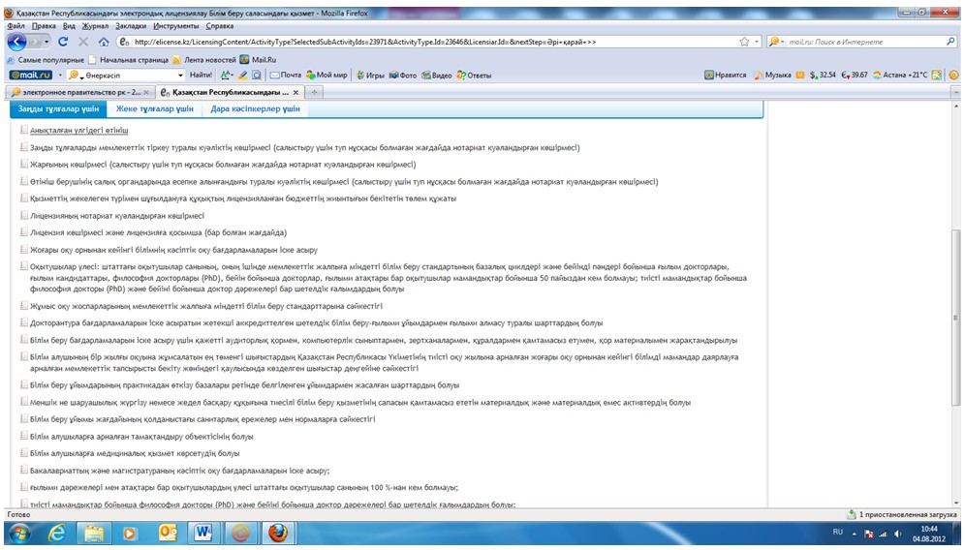

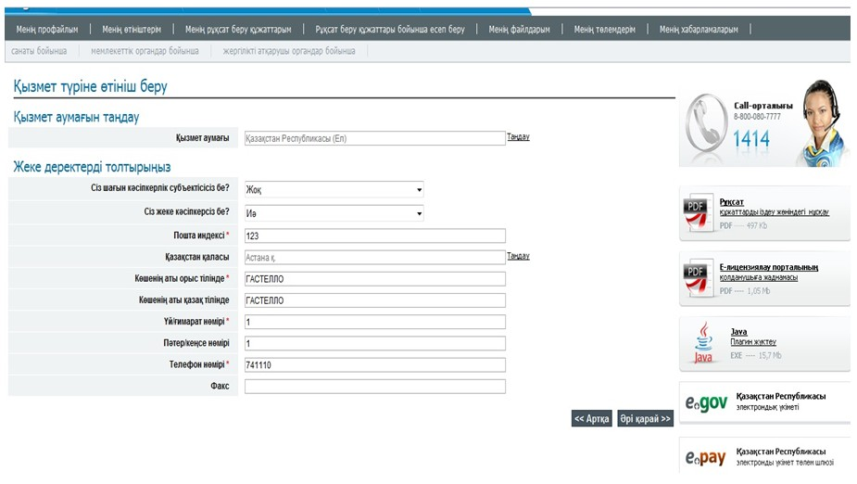

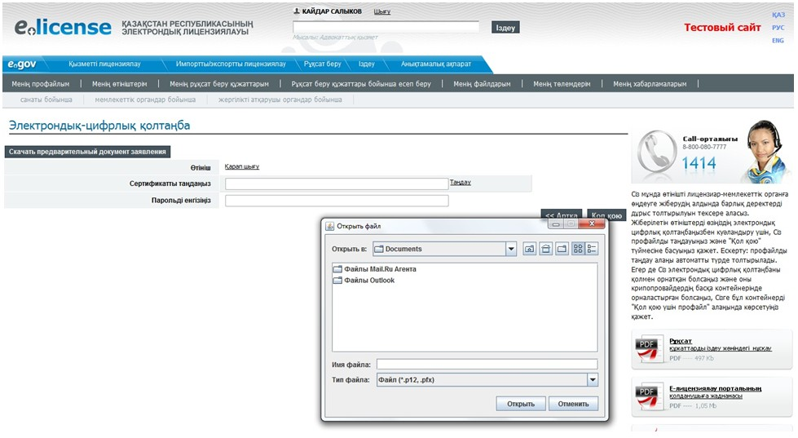

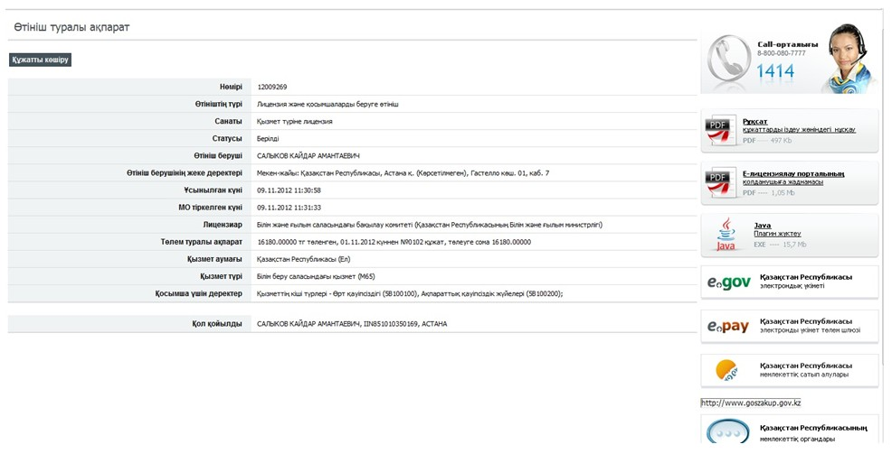

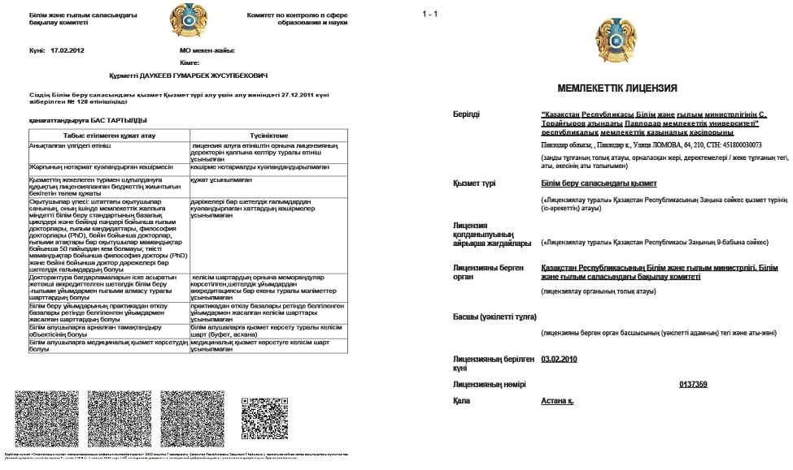

«Техникалық және кәсiптік бiлiм беру   
бағдарламалары бойынша бiлiм беру     
қызметіне лицензия беру, қайта      
ресімдеу, лицензияның телнұсқаларын   
беру» электрондық мемлекеттік қызмет  
көрсету Регламентіне           
3-қосымша

**Кесте 1. ЭҮП арқылы ҚФБ іс-әрекеттерінің сипаттамасы**

|  |  |  |  |  |  |  |  |  |  |  |  |  |
| --- | --- | --- | --- | --- | --- | --- | --- | --- | --- | --- | --- | --- |
|  | № іс әрекеттің (жүрістер, жұмыстың ағыны) | 1 | 2 | 3 | 4 | 5 | 6 | 7 | 8 | 9 | 10 | 11 |
|  | ҚФБ атауы | Қызмет алушы | ЭҮП | Қызмет алушы | ЭҮТШ | ЭҮП | Қызмет алушы | ЭҮП | Қызмет алушы | ЭҮП | ЭҮП | ЭҮП |
|  | Іс–әрекеттің атауы (рәсім үдерісі, операциялар) және олардың сипаттамасы | Қызмет алушы компьютерінің интернет-браузеріне тіркеу куәлігінің ЭЦҚ-сын бекіту | Қызмет алушы жайлы деректердегі бұзылыстардың болуына байланысты бас тарту жөнінде хабарламаны қалыптастырады | Қызмет түрін таңдайды және қажетті құжаттарды электрондық түрде бекітіп сұраныс жайлы деректерді қалыптастырады | Көрсетілген қызметтің төлем ақысы | Төлемнің жоқ болуына байланысты бас тарту жөнінде хабарламаны қалыптастырады | Сұранысты растау үшін (қол қою) ЭЦҚ таңдау | Қызмет алушының ЭЦҚның түпнұсқасын расталмауымен байланысты бас тарту жөнінде хабарламаны қалыптастырады | ЭЦҚ арқылы сұранысты растау (қол қою) | Электрондық құжатты тіркеу «Е-лицензиялау» АЖне өтініш және сұранысты «Е-лицензиялау» АЖ-де өңдеу | «Е-лицензиялау» АЖ-де тұтынушы жайлы деректердегі бұзылыстардың болуына байланысты бас тарту жөнінде хабарламаны қалыптастырады | Электрондық құжат (электрондық лицензия) |
|  | Аяқтау нысаны (деректер, ұйымдық–басқарушы шешімінің құжаты) |  |  |  |  |  |  |  |  |  |  |  |
|  | Орындалу мерзімі | 10-15 сек | 20 сек | 1,5 мин | 1,5 мин | 10-15 сек | 10-15 сек | 10-15 сек | 1,5 мин | 15 жұмыс күндері | - | - |
|  | Келесі іс-әрекетінің нөмірі | 2-егер тұтынушы жайлы деректерде бұзылыстар болса; 3-егер автоландыру сәтті өткен болса | - | 4 | 5–егер төлемеген болсаңыз; 6–егер төленген болса | - | 7-егер ЭЦҚ-да қате болса; 8-егер ЭЦҚ қатесіз болса | - | - | 10-қызмет берушінің Қызмет алушыны квалификациялық талаптарға сай болуын және лицензия беру себептеріне сай болуын тексеруі | - | - |

**Кесте 2. Қызмет беруші арқылы ҚФБ іс-әрекеттерінің сипаттамасы**

|  |  |  |  |  |  |  |  |  |  |  |
| --- | --- | --- | --- | --- | --- | --- | --- | --- | --- | --- |
|  | № іс әрекеттің (жүрістер, жұмыстың ағыны) | 1 | 2 | 3 | 4 | 5 | 6 | 7 | 8 | 9 |
|  | ҚФБ атауы | Қызмет беруші | «Е-лицензиялау» МДҚ АЖ | Қызмет беруші | ЗТ МДҚ | «Е-лицензиялау» МДҚ АЖ | Қызмет беруші | «Е-лицензиялау» МДҚ АЖ | «Е-лицензиялау» МДҚ АЖ | «Е-лицензиялау» МДҚ АЖ |
|  | Іс–әрекеттің атауы (рәсім үдерісі, операциялар) және олардың сипаттамасы | «Е-лицензиялау» МДҚ АЖ-не автоландырылады | Деректердегі бұзылыстардың болуына байланысты бас тарту жөнінде хабарламаны қалыптастырады | Қызмет берушінің қызметкерінің қызмет түрін таңдауы | ЗТ МДҚ-на тұтынушы жайлы деректерді тексеру үшін сұраныс жіберу | Деректердегі бұзылыстардың болуына байланысты бас тарту жөнінде хабарламаны қалыптастыру | Құжаттарды бекітіп сұраныс формасын толтыру | Электрондық құжатты «Е-лицензиялау» МДҚ АЖ-де тіркеу және қызметті «Е-лицензиялау» МДҚ АЖ-де өңдеу | «Е-лицензиялау» МДҚ АЖ-де тұтынушы жөніндегі деректерде бұзылыстардың болуына байланысты сұраныс түскен қызметтен бас тарту жайлы хабарламаны қалыптастырады | Электронды құжат (электронды лицензия) |
|  | Аяқтау нысаны (деректер, ұйымдық–басқарушы шешімінің құжаты) |  |  |  |  |  |  |  |  |  |
|  | Орындалу мерзімі | 10-15 сек | 10 сек | 1,5 мин | 1,5 мин | 1,5 мин | 10-15 сек | 15 жұмыс күні | 10-15 сек | - |
|  | Келесі іс-әрекетінің нөмірі | 1-қызмет берушінің қызметкерінің логині мен паролінің негізгі болуын «Е-лицензиялау» МДҚ АЖ-де тексеру | - | 4 | 5-егер қызмет алушы жайлы деректерде бұзылыстар болса; 6-егер авторландыру сәтті өтсе | - | - | 8-егер «Е-лицензиялау» МДҚ АЖ-де сұраныс жайлы деректер болмаса; 9-егер сұраныс бойынша деректер табылса | - | - |

«Техникалық және кәсiптік бiлiм  
беру бағдарламалары бойынша    
бiлiм беру қызметіне лицензия   
беру, қайта ресімдеу,       
лицензияның телнұсқаларын     
беру» электрондық мемлекеттік   
қызмет көрсету Регламентіне    
4-қосымша

**«Техникалық және кәсiптік бiлiм беру бағдарламалары бойынша**  
**бiлiм беру қызметіне лицензия беру, қайта ресімдеу, лицензияның**  
**телнұсқаларын беру» электрондық мемлекеттік қызметінің «сапа»**  
**және «қолжетімділік» көрсеткіштерін анықтау үшін сауалнамасы**

      1. Электрондық мемлекеттік қызметті көрсету үдерісінің сапасына және нәтижесіне қанағаттанасыз ба?  
      1) қанағаттанған жоқпын;  
      2) ішінара қанағаттанамын;  
      3) қанағаттанамын.  
      2. Электрондық мемлекеттік қызметті көрсету тәртібі туралы ақпараттың сапасына қанағаттанасыз ба?  
      1) қанағаттанған жоқпын;  
      2) ішінара қанағаттанамын;  
      3) қанағаттанамын.

Қазақстан Республикасы     
Білім және ғылым министрінің  
2012 жылғы 10 қазандағы    
№ 467 бұйрығының       
4-қосымшасы

**«Бастауыш, негізгі орта, жалпы орта бiлiм беру бағдарламалары**  
**бойынша бiлiм беру қызметіне лицензия беру, қайта ресімдеу,**  
**лицензияның телнұсқаларын беру» электрондық мемлекеттік қызмет**  
**регламенті**

**1. Жалпы ережелер**

      1. «Бастауыш, негізгі орта, жалпы орта бiлiм беру бағдарламалары бойынша бiлiм беру қызметіне лицензия беру, қайта ресімдеу, лицензияның телнұсқаларын беру» электрондық мемлекеттік қызмет (бұдан әрі – қызмет) қызмет алушының электрондық-цифрлық қолтаңба болған жағдайда Қазақстан Республикасы Білім және ғылым министрлігі Білім және ғылым саласындағы бақылау комитетінің аумақтық Білім саласындағы бақылау департаменттері (бұдан әрі – қызмет беруші) тарапынан, сондай-ақ «электрондық үкімет» веб-порталы www.egov.kz (бұдан әрі - ЭҮП) немесе «Е-лицензиялау» веб-порталы www.elicense.kz арқылы көрсетіледі.  
      2. Қызмет «Қазақстан Республикасы Білім және ғылым министрлігі, жергілікті атқарушы органдарының білім және ғылым саласындағы көрсететін мемлекеттік қызмет стандарттарын бекіту туралы» Қазақстан Республикасы Үкіметінің 2012 жылғы 31 тамыздағы № 1119 қаулысымен бекітілген «Бастауыш, негізгі орта, жалпы орта бiлiм беру бағдарламалары бойынша бiлiм беру қызметіне лицензия беру, қайта ресімдеу, лицензияның телнұсқаларын беру» мемлекеттік қызмет стандарты негізінде көрсетіледі.  
      3. Электрондық мемлекеттік қызметтің автоматтандыру дәрежесі: ішінара автоматтандырылған.  
      4. Қызмет көрсетудің түрі: транзакциялық.  
      5. Осы Регламентте қолданылатын ұғымдар:  
      1) ақпараттық жүйе (бұдан әрі - АЖ) - ақпаратты сақтауға, өңдеуге, іздеуге, таратуға және аппараттық-бағдарламалық кешенді қолдану арқылы ұсыну үшін арналған жүйе;  
      2) «электрондық үкіметтің» веб-порталы - нормативтік құқықтық базаны қоса алғанда, барлық шоғырландырылған үкіметтің ақпаратына, сондай-ақ электрондық мемлекеттік қызметтерге қолжетімділіктің бірыңғай терезесі болып табылатын ақпараттар жүйесі;  
      3) «Е-лицензиялау» веб-порталы (бұдан әрі - «Е-лицензиялау» МДҚ» АЖ) - лицензиар беретін лицензия нөмірлерінің сәйкестігін бір орталықтан қалыптастыратын, берілген, қайта ресімделінген, қолданысы уақытша тоқтатылған, жандандырылған және мүлдем тоқтатылған лицензиялар, сондай-ақ лицензиаттың филиалдары, өкілдіктері (объектілері, тіректері, бөлімшелері) жүзеге асыратын лицензияланатын қызмет түрлері (кіші түрлері) жайлы мәліметтері бар ақпараттар жүйесі;  
      4) «электрондық үкіметтің» шлюзі (бұдан әрі - ЭҮШ) – электрондық қызмет көрсетуді жүзеге асыру шегіне сай «электрондық үкіметтің» ақпараттық жүйелерді кіріктіру үшін арналған ақпараттар жүйесі;  
      5) «электрондық үкіметтің» төлемдік шлюзі (бұдан әрі - ЭҮТШ) - жеке және заңды тұлғалар төлемді іске асырған кезде екінші деңгейдегі банктер, жекелеген банк операцияларын жүзеге асыратын мекемелердің, сондай-ақ «электрондық үкіметтің» ақпараттық жүйелері арасында қарым-қатынасты қамтамасыз ету үшін арналған автоматтандырылған ақпараттық жүйе;  
      6) «Заңды тұлғалар» мемлекеттік деректер қоры (бұдан әрі - ЗТ МДҚ) - Қазақстан Республикасының заңнамасына сәйкес, Қазақстан Республикасының заңды тұлғаларының бірыңғай сәйкестіктерін енгізу мақсатымен бизнес-сәйкестік нөмірлері ұлттық тізімін жасау және ақпараттарды автоматты жинау, сақтау мен өңдеу және Қазақстан Республикасы заңнамасына сәйкес, мемлекеттік басқару органдарына өз құзыреті шегінде басқа да субъектілерге олар туралы өзекті және нақты мәліметтерді ұсыну үшін арналған ақпараттық жүйе;  
      7) қызмет алушы - электрондық қызмет көрсетілетін жеке немесе заңды тұлға;  
      8) бизнес-сәйкестендіру нөмірі (бұдан әрі - БСН) - бірлескен кәсіпкерлік түрінде қызметтерді жүзеге асыратын заңды тұлға (филиал және өкілдік) және жеке кәсіпкер үшін құралатын бірегей нөмір;  
      9) пайдаланушы - өзіне қажетті электронды ақпараттық ресурстарды алу үшін ақпараттық жүйеге жүгінетін және оларды пайдаланатын субъект (қызмет алушы, қызмет көрсетуші);  
      10) транзакциялық қызмет - электрондық цифрлық қол қоюды пайдаланумен өзара ақпараттық алмасуды талап ететін қызмет алушыларға электрондық ақпараттық ресурстарды пайдалануды ұсынатын қызмет;  
      11) электронды цифрлық қолтаңба (бұдан әрі - ЭЦҚ) - электрондық цифрлық қол қою жолымен жасалған және электрондық құжаттың дұрыстығын, оның тиесілілігін және мазмұнның тұрақтылығын растайтын электрондық сандық таңбалардың жиынтығы;  
      12) электрондық құжат - электрондық цифрлық қолтаңба қойылып куәландырылған және электрондық сандық нысанда берілген ақпарат - құжат;  
      13) электрондық мемлекеттік қызмет - ақпараттық технологияларды қолдану арқылы электрондық нысанда көрсетілетін мемлекеттік қызмет;  
      14) электрондық лицензия - қағаз лицензияға тең маңызды, ақпараттық технологияларды қолданып ресімделетін және берілетін электрондық құжат нысанындағы лицензия;  
      15) құрылымдық - функционалды бірліктер (бұдан әрі - ҚФБ) – мемлекеттік органдардың құрылымдық бөлімшелерінің, қызмет көрсету үдерісіне қатысатын мекемелер немесе өзге де ұйымдардың және ақпараттық жүйенің тізімі.

**2. Электрондық мемлекеттік қызметті көрсету жөнінде қызмет**  
**беруші әрекетінің тәртібі**

      6. Осы Регламентке 1-қосымшада Қызмет берушінің қадамдық әрекеттер мен шешімдері (электрондық қызмет көрсету кезіндегі функционалдық өзара іс қимылының № 1 диаграммасы) ЭҮП арқылы келтірілген:  
      1) тұтынушы ЭҮП-ке тіркеуді өзінің компьютеріндегі интернет-браузерде сақталатын ЭЦҚ тіркеу куәлігінің көмегімен жүзеге асырады (ЭҮП-ке тіркелмеген қызмет алушылар үшін жүзеге асырылады);  
      2) 1-үдеріс - мемлекеттік қызметті алу үшін ЭЦҚ тіркеу куәлігін, тұтынушының паролін ЭҮП-ке енгізу үдерісін интернет-браузерде бекіту (авторизация үдерісі);  
      3) 1-шарт - логин және пароль арқылы қызмет алушының тіркелгені туралы ЭҮП-тегі мәліметтердің нақтылығын тексеру;  
      4) 2-үдеріс - қызмет алушының деректерінде орын алған кемшіліктердің болуына байланысты авторизациядан бас тарту туралы хабарлауды ЭҮП-мен қалыптастыру;  
      5) 3-үдеріс - қызмет алушының, осы Регламентте көрсетілген қызметті таңдауы, өтініш нысанына электрондық түрдегі қажетті құжаттарды тіркеп оның құрылымдық және форматтық талаптарын ескере отырып нысанды (мәліметтерді енгізу) толтыру және қызмет көрсету үшін өтініш нысанын экранға шығаруы (деректерді енгізу);  
      6) 4-үдеріс – ЭҮТШ-қа қызметтік төлеу, бұл ақпарат содан кейін «Е-лицензиялау» МДҚ АЖға түседі;  
      7) 2-шарт - «Е-лицензиялау» МДҚ АЖде қызмет көрсету үшін төленгенін тексеру;  
      8) 5-үдеріс - «Е-лицензиялау» МДҚ АЖде көрсетілінген қызмет үшін төлемнің жоқтығына байланысты, сұраныс түскен қызметтен бас тарту туралы хабарламаны қалыптастыру;  
      9) 6-үдеріс - сұранысты растау (қол қою) үшін қызмет алушының ЭЦҚ тіркеу куәлігін таңдауы;  
      10) 3-шарт - ЭҮПда ЭЦҚ тіркеу куәлігінің жұмыс мерзімін және қайтарылған ( күші жойылған) тіркеу куәліктерінің тізімде жоқтығын, сондай-ақ сұраныстағы БСН-де көрсетілген сәйкестендіру деректерімен ЭЦҚ тіркеу куәлігінде көрсетілген БСН-нің сәйкестігі;  
      11) 7-үдеріс - ЭЦҚ-сының нақтылығын қызмет алушының дәлелдемеуіне байланысты сұраған қызметтен бас тарту туралы хабарламаны қалыптастыру;  
      12) 8-үдеріс - толтырылған нысанда (деректерді енгізу) қызмет көрсету сұранысын қызмет алушының ЭЦҚ-ы (қол қою) арқылы растауы;  
      13) 9-үдеріс - «Е-лицензиялау» МДҚ АЖ-де электрондық құжатты (қызмет алушының сұранысы) тіркеуі және сұранысты «Е-лицензиялау» МДҚ АЖ-да өңдеуі;  
      14) 4-шарт – қызмет алушының біліктілік талаптарына және лицензия беру негіздеріне сәйкестігін қызмет көрсетушінің тексеруі;  
      15) 10-үдеріс – қызмет алушының «Е-лицензиялау» МДҚ АЖ-дегі деректеріндегі кемшіліктерге байланысты сұраныс түскен қызметтен бас тарту туралы хабарламаны қалыптастыру;  
      16) 11-үдеріс – қызмет алушының ЭҮП қалыптастырған қызмет нәтижесін (электрондық лицензия) алуы. Қызмет көрсетуші уәкілетті тұлғасының ЭЦҚ-сын қолдану арқылы электрондық құжат қалыптасады.  
      7. Осы Регламентке 1-қосымшада қызмет көрсетушінің шешімдері және қадамдық әрекеттер (электрондық мемлекеттік қызмет көрсету кезіндегі функционалдық әрекеттестіктің № 2 диаграммасы) келтірілген:  
      1) 1-үдеріс - мемлекеттік қызмет көрсету үшін «Е-лицензиялау» МДҚ АЖ-ге логин және парольді қызмет көрсетуші қызметкердің енгізуі (авторизациялау үдерісі);  
      2) 1-шарт - логин және пароль арқылы қызмет көрсетушінің тіркелген қызметкері туралы деректердің дұрыстығын «Е-лицензиялау» МДҚ АЖ-да тексеру;  
      3) 2-үдеріс - тіркелген қызмет берушінің қызметкері жайлы деректеріндегі кемшіліктерге байланысты авторизациядан бас тарту жөнінде «Е-лицензиялау» МДҚ АЖ хабарламасын қалыптастыру;  
      4) 3-үдеріс - осы Регламентте көрсетілген қызмет көрсетуші қызметкердің қызметті таңдауы, қызмет көрсету үшін сұраныс нысанын экранға шығаруы және қызмет алушының деректерін енгізуі;  
      5) 4-үдеріс - сұранысты ЭҮШ арқылы қызмет алушы туралы деректерді ЗТ МДҚ-ға жіберу;  
      6) 2-шарт - ЗТ МДҚ-да қызмет алушы жайлы деректердің болуын тексеру;  
      7) 5-үдеріс - ЗТ МДҚ-да қызмет алушы деректерінің болмауына байланысты деректерді алу мүмкін еместігі туралы хабарламаны қалыптастыру;  
      8) 6-үдеріс - құжаттардың қағаз түрінде болуы туралы белгіленген бөлігінде сұраныс нысанын толтыру және қызмет алушы тапсырған керекті құжаттарды қызмет көрсетушінің қызметкері сканирлеп, оларды сұраныс нысанына бекітуі;  
      9) 7-үдеріс - «Е-лицензиялау» МДҚ АЖ-да сұранысты тіркеу және «Е-лицензиялау» МДҚ АЖ-да қызметті өңдеу;  
      10) 3-шарт - қызмет алушының біліктілік талаптарына және лицензия беру талаптарына сәйкестігін қызмет көрсетушінің тексеруі;  
      11) 8-үдеріс - «Е-лицензиялау» МДҚ АЖ-дегі қызмет алушының деректеріндегі кемшіліктерге байланысты сұраныс түскен қызметтен бас тарту туралы хабарламаны қалыптастыру;  
      12) 9-үдеріс - қызмет алушының «Е-лицензиялау» МДҚ АЖ-мен қалыптастырылған қызмет нәтижесін алуы (электрондық лицензия). Қызмет көрсетушінің уәкілетті тұлғасының ЭЦҚ-ын қолдану арқылы қалыптасатын электрондық құжат.  
      8. Қызмет көрсетуге сұраныстың және жауаптың толтырылу нысаны осы Регламенттің 2-қосымшасында келтірілген.  
      9. Сұраныс өңделгеннен кейін, пайдаланушыға сұраныстың өңделу нәтижелерін келесі жолмен көруге мүмкіндік беріледі:  
      «ашу» түймесін басқан соң өңдеу нәтижесі дисплей экранына шығарылады;  
      «сақтау» түймесін басқан соң сұраныс нәтижелері Adobe Acrobat үлгісінде қызмет алушының магниттік тасушысына сақталып қалады.  
      10. Электрондық қызмет көрсету жөнінде қажетті ақпаратты және кеңесті call-центр (1414) арқылы алуға болады.

**3. Электрондық мемлекеттік қызмет көрсету үдерісіндегі өзара**  
**іс-қимыл тәртібін сипаттау**

      11. Мемлекеттік Электрондық қызмет үдерісін көрсетуде қатысатын ҚФБ:  
      1) ЭҮП;  
      2) ЭҮШ;  
      3) ЭҮТШ;  
      4) «Е-лицензиялау» МДҚ АЖ;  
      5) ЗТ МДҚ;  
      6) қызмет алушы;  
      7) қызмет көрсетуші.  
      12. Іс-әрекеттің реті мәтіндік кестелі сипаттамасы (үдерістер, функциялар, операциялар/амалдар) іс-әрекеттердің орындалу мерзімі осы Регламенттің 3-қосымшасында берілген.  
      13. Іс-әрекеттердің логикалық реттілігі арасындағы өзара байланысын (электрондық қызмет көрсету үдерісінде) және олардың сипаттамасымен сәйкестік диаграммасы осы берілген Регламенттің 1-қосымшасында келтірілген.  
      14. Қызмет алушыларға қызмет көрсету нәтижелері осы Регламенттегі 4-қосымшаға нысаны бойынша сауалнамаға сәйкес сапа және қолжетімділік көрсеткіштерімен өлшенеді.  
      15. Қызмет алушы қызмет көрсету үдерісіне қойылатын талаптар:  
      1) құпиялық (ақпаратты заңсыз алудан қорғау);  
      2) тұтастық (ақпаратты заңсыз өзгертуден қорғау);  
      3) қолжетімдік (ақпаратпен ресурстарды заңсыз түрде ұстап қалудан қорғау).  
      16. Қызмет көрсетудің техникалық шарттары:  
      1) интернетке шығу;  
      2) электрондық лицензия берілетін тұлғаның БСН-інің болуы;  
      3) ЭҮП авторландыру;  
      4) пайдаланушыда ЭЦҚ-ның болуы;  
      5) екінші дәрежелі банкте банк картасының немесе ағымдағы есепшоттың болуы.

«Бастауыш, негізгі орта, жалпы орта бiлiм  
беру бағдарламалары бойынша бiлiм беру   
қызметіне лицензия беру, қайта ресімдеу,  
лицензияның телнұсқаларын беру»       
электрондық мемлекеттік қызметі       
Регламентіне 1-қосымша

**ЭҮП арқылы электрондық мемлекеттік қызметті көрсеткен кезде**  
**функционалдық іс-қимылының № 1 диаграммасы**

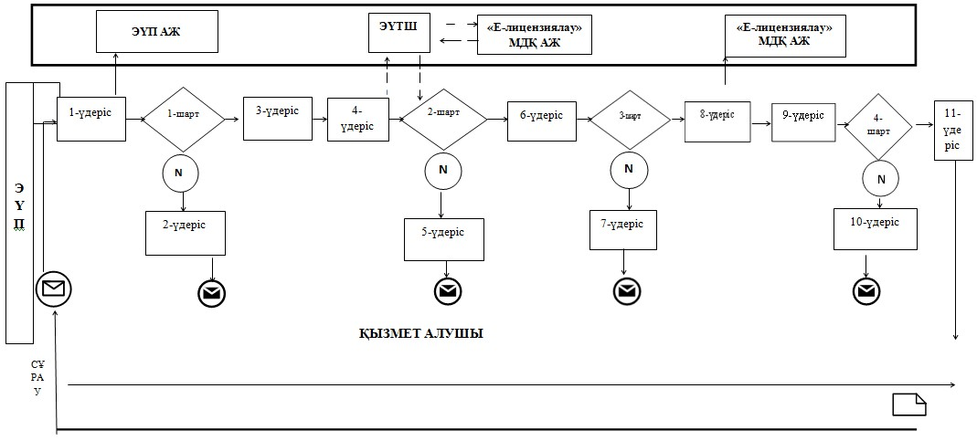

**ЭҮП арқылы электрондық мемлекеттік қызметті көрсеткен кезде**  
**функционалдық іс-қимылының № 2 диаграммасы**

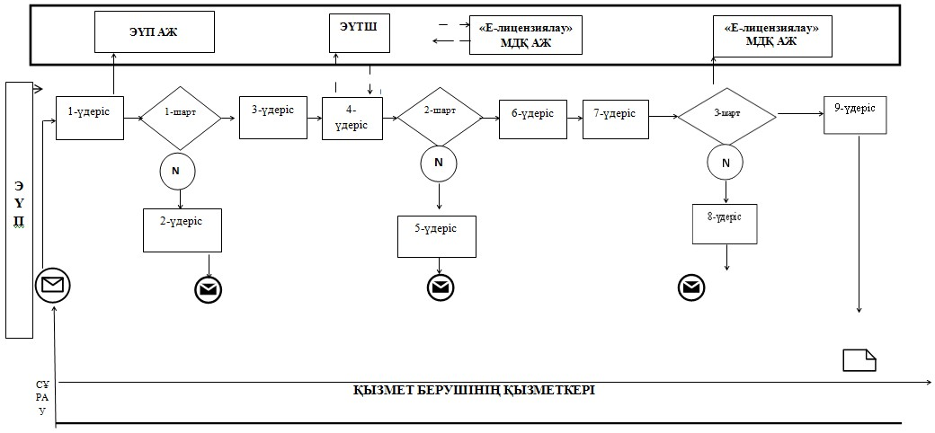

**Кесте. Шартты белгілер**

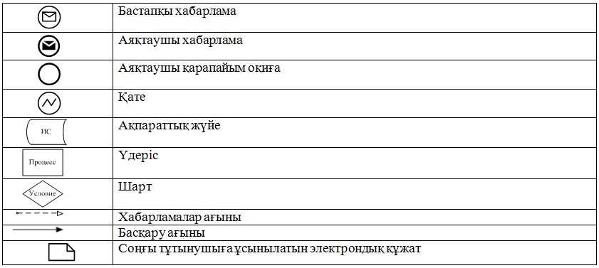

«Бастауыш, негізгі орта, жалпы орта  
бiлiм беру бағдарламалары бойынша   
бiлiм беру қызметіне лицензия беру,  
қайта ресімдеу, лицензияның       
телнұсқаларын беру» электрондық     
мемлекеттік қызметі Регламентіне    
2-қосымша

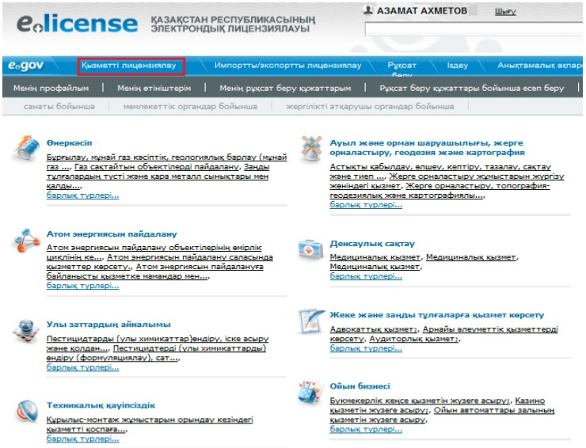

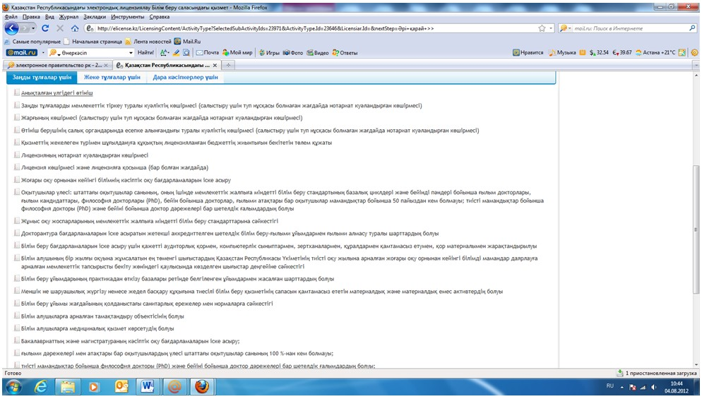

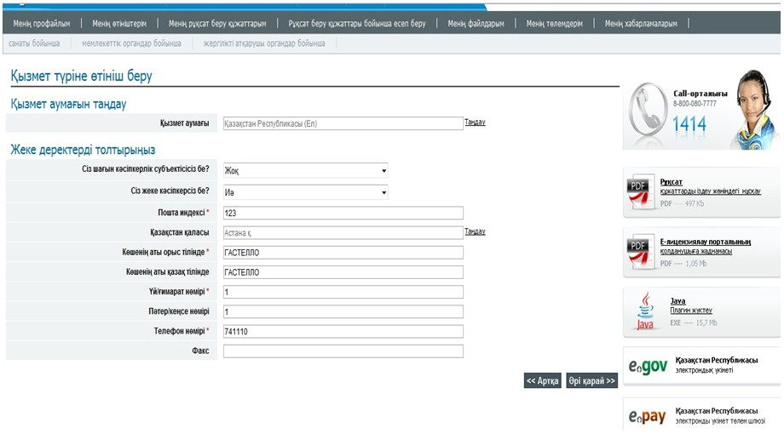

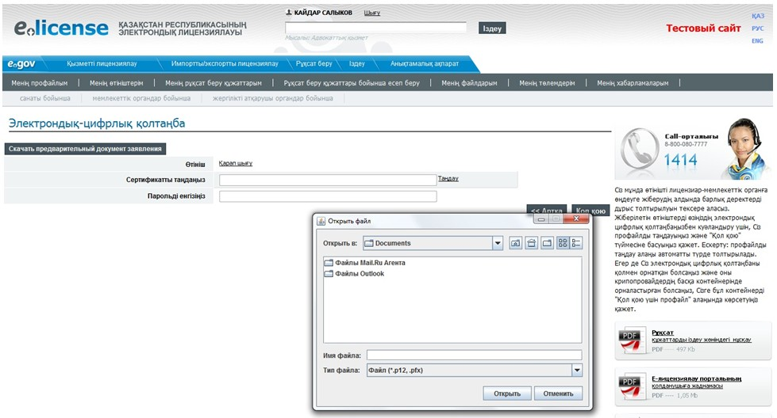

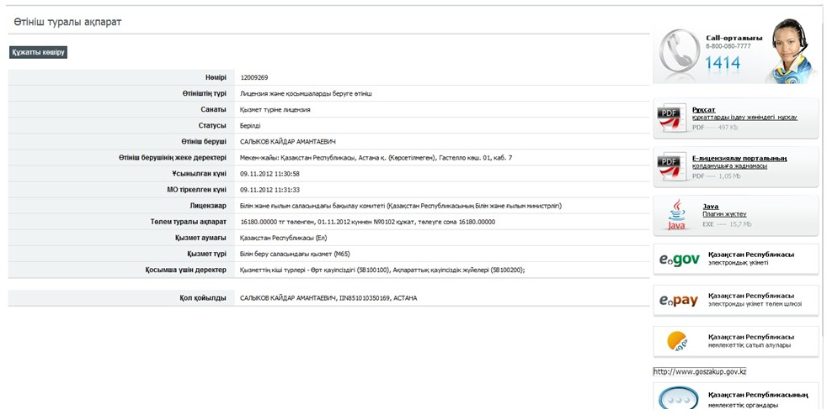

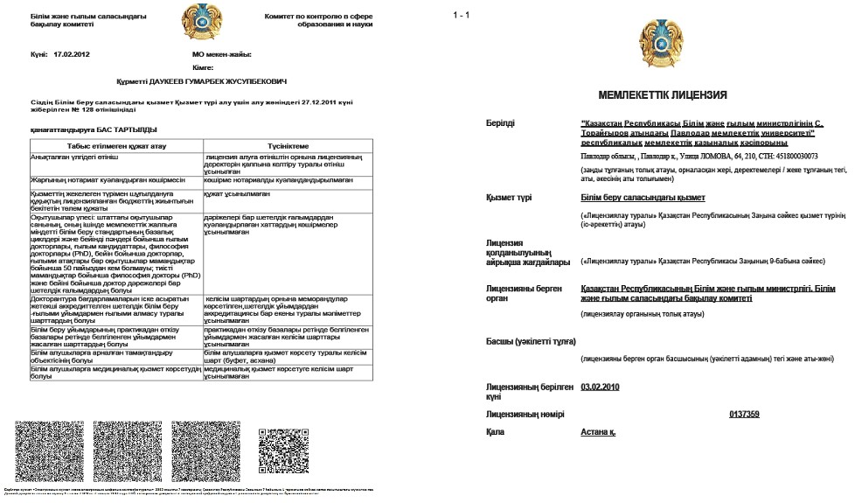

«Бастауыш, негізгі орта, жалпы орта  
бiлiм беру бағдарламалары бойынша   
бiлiм беру қызметіне лицензия беру,  
қайта ресімдеу, лицензияның      
телнұсқаларын беру» электрондық    
мемлекеттік қызмет көрсету      
Регламентіне 3-қосымша

**Кесте 1. ЭҮП арқылы ҚФБ іс-әрекеттерінің сипаттамасы**

|  |  |  |  |  |  |  |  |  |  |  |  |  |
| --- | --- | --- | --- | --- | --- | --- | --- | --- | --- | --- | --- | --- |
|  | № іс әрекеттің (жүрістер, жұмыстың ағыны) | 1 | 2 | 3 | 4 | 5 | 6 | 7 | 8 | 9 | 10 | 11 |
|  | ҚФБ атауы | Қызмет алушы | ЭҮП | Қызмет алушы | ЭҮТШ | ЭҮП | Қызмет алушы | ЭҮП | Қызмет алушы | ЭҮП | ЭҮП | ЭҮП |
|  | Іс–әрекеттің атауы (рәсім үдерісі, операциялар) және олардың сипаттамасы | Қызмет алушы компьютерінің интернет-браузеріне тіркеу куәлігінің ЭЦҚ-сын бекіту | Қызмет алушы жайлы деректердегі бұзылыстардың болуына байланысты бас тарту жөнінде хабарламаны қалыптастырады | Қызмет түрін таңдайды және қажетті құжаттарды электрондық түрде бекітіп сұраныс жайлы деректерді қалыптастырады | Көрсетілген қызметтің төлем ақысы | Төлемнің жоқ болуына байланысты бас тарту жөнінде хабарламаны қалыптастырады | Сұранысты растау үшін (қол қою) ЭЦҚ таңдау | Қызмет алушының ЭЦҚның түпнұсқасын расталмауымен байланысты бас тарту жөнінде хабарламаны қалыптастырады | ЭЦҚ арқылы сұранысты растау (қол қою) | Электрондық құжатты тіркеу «Е-лицензиялау» АЖне өтініш және сұранысты «Е-лицензиялау» АЖде өңдеу | «Е-лицензиялау» АЖ-де тұтынушы жайлы деректердегі бұзылыстардың болуына байланысты бас тарту жөнінде хабарламаны қалыптастырады | Электрондық құжат (электрондық лицензия) |
|  | Аяқтау нысаны (деректер, ұйымдық–басқарушы шешімінің құжаты ) |  |  |  |  |  |  |  |  |  |  |  |
|  | Орындалу мерзімі | 10-15 сек | 20 сек | 1,5 мин | 1,5 мин | 10-15 сек | 10-15 сек | 10-15 сек | 1,5 мин | 15 жұмыс күндері | - | - |
|  | Келесі іс-әрекетінің нөмірі | 2-егер Қызмет алушы жайлы деректерде бұзылыстар болса; 3-егер авторландыру сәтті өткен болса | - | 4 | 5–егер төлемеген болсаңыз; 6–егер төленген болса | - | 7-егер ЭЦҚ-да қате болса; 8-егер ЭЦҚ қатесіз болса | - | - | 10-қызмет берушінің Қызмет алушыны біліктілігін талаптарға сай болуын және лицензия беру себептеріне сай болуын тексеруі | - | - |

**Кесте 2. Қызмет беруші арқылы ҚФБ іс-әрекеттерінің сипаттамасы**

|  |  |  |  |  |  |  |  |  |  |  |
| --- | --- | --- | --- | --- | --- | --- | --- | --- | --- | --- |
|  | № іс әрекеттің (жүрістер, жұмыстың ағыны) | 1 | 2 | 3 | 4 | 5 | 6 | 7 | 8 | 9 |
|  | ҚФБ атауы | Қызмет беруші | «Е-лицензиялау» МДҚ АЖ | Қызмет беруші | ЗТ МДҚ | «Е-лицензиялау» МДҚ АЖ | Қызмет беруші | «Е-лицензиялау» МДҚ АЖ | «Е-лицензиялау» МДҚ АЖ | «Е-лицензиялау» МДҚ АЖ |
|  | Іс–әрекеттің атауы (рәсім үдерісі, операциялар) және олардың сипаттамасы | «Е-лицензиялау» МДҚ АЖ-не автоландырылады | Деректердегі бұзылыстардың болуына байланысты бас тарту жөнінде хабарламаны қалыптастырады | Қызмет берушінің қызметкерінің қызмет түрін таңдауы | ЗТ МДҚ-на Қызмет алушы жайлы деректерді тексеру үшін сұраныс жіберу | Деректердегі бұзылыстардың болуына байланысты бас тарту жөнінде хабарламаны қалыптастыру | Құжаттарды бекітіп сұраныс формасын толтыру | Электрондық құжатты «Е-лицензиялау» МДҚ АЖ-де тіркеу және қызметті «Е-лицензиялау» МДҚ АЖ-де өңдеу | «Е-лицензиялау» МДҚ АЖ-де Қызмет алушы жөніндегі деректерде бұзылыстардың болуына байланысты сұраныс түскен қызметтен бас тарту жайлы хабарламаны қалыптастырады | Электронды құжат (электронды лицензия) |
|  | Аяқтау нысаны (деректер, ұйымдық–басқарушы шешімінің құжаты ) |  |  |  |  |  |  |  |  |  |
|  | Орындалу мерзімі | 10-15 сек | 10 сек | 1,5 мин | 1,5 мин | 1,5 мин | 10-15 сек | 15 жұмыс күні | 10-15 сек | - |
|  | Келесі іс-әрекетінің нөмірі | 1-қызмет берушінің қызметкерінің логині мен паролінің негізгі болуын «Е-лицензиялау» МДҚ АЖ-де тексеру | - | 4 | 5-егер тұтынушы жайлы деректерде бұзылыстар болса; 6-егер авторландыру сәтті өтсе | - | - | 8-егер «Е-лицензиялау» МДҚ АЖ-де сұраныс жайлы деректер болмаса; 9-егер сұраныс бойынша деректер табылса | - | - |

«Бастауыш, негізгі орта, жалпы   
орта бiлiм беру бағдарламалары   
бойынша бiлiм беру қызметіне    
лицензия беру, қайта ресімдеу,  
лицензияның телнұсқаларын беру»  
электрондық мемлекеттік қызметі  
Регламентіне 4-қосымша

**«Бастауыш, негізгі орта, жалпы орта бiлiм беру бағдарламалары**  
**бойынша бiлiм беру қызметіне лицензия беру, қайта ресімдеу,**  
**лицензияның телнұсқаларын беру» электрондық мемлекеттік**  
**қызметінің «сапа» және «қолжетімділік» көрсеткіштерін анықтау**  
**үшін сауалнамасы**

      1. Электрондық мемлекеттік қызметті көрсету үдерісінің сапасына және нәтижесіне қанағаттанасыз ба?  
      1) қанағаттанған жоқпын;  
      2) ішінара қанағаттанамын;  
      3) қанағаттанамын.  
      2. Электрондық мемлекеттік қызметті көрсету тәртібі туралы ақпараттың сапасына қанағаттанасыз ба?  
      1) қанағаттанған жоқпын;  
      2) ішінара қанағаттанамын;  
      3) қанағаттанамын.

Қазақстан Республикасы     
Білім және ғылым министрінің  
2012 жылғы 10 қазандағы    
№ 467 бұйрығының       
5-қосымшасы

**«Республикалық бюджет қаражаты есебінен қаржыландырылатын білім**  
**беру ұйымдарына білім беру қызметін жүргізуге лицензия беру,**  
**қайта ресімдеу, лицензияның телнұсқаларын беру» электрондық**  
**мемлекеттік қызмет көрсету регламенті**

**1. Жалпы ережелер**

      1. «Республикалық бюджет қаражаты есебінен қаржыландырылатын білім беру ұйымдарына білім беру қызметін жүргізуге лицензия беру, қайта ресімдеу, лицензияның телнұсқаларын беру» электрондық мемлекеттік қызмет (бұдан әрі – қызмет) қызмет алушының электрондық-цифрлық қолтаңба болған жағдайда Қазақстан Республикасы Білім және ғылым министрлігінің Білім және ғылым саласындағы бақылау комитеті (бұдан әрі – қызмет беруші) тарапынан, сондай-ақ «электрондық үкімет» веб-порталы www.egov.kz (бұдан әрі - ЭҮП) немесе «Е-лицензиялау» веб-порталы www.elicense.kz арқылы көрсетіледі.  
      2. Қызмет «Қазақстан Республикасы Білім және ғылым министрлігі, жергілікті атқарушы органдарының білім және ғылым саласындағы көрсететін мемлекеттік қызмет стандарттарын бекіту туралы» Қазақстан Республикасы Үкіметінің 2012 жылғы 31 тамыздағы № 1119 қаулысымен бекітілген «Республикалық бюджет қаражаты есебінен қаржыландырылатын білім беру ұйымдарына білім беру қызметін жүргізуге лицензия беру, қайта ресімдеу, лицензияның телнұсқаларын беру» мемлекеттік қызмет стандарты негізінде көрсетіледі.  
      3. Электрондық мемлекеттік қызметтің автоматтандыру дәрежесі: ішінара автоматтандырылған.  
      4. Қызмет көрсетудің түрі: транзакциялық.  
      5. Осы Регламентте қолданылатын ұғымдар:  
      1) ақпараттық жүйе (бұдан әрі - АЖ) - ақпаратты сақтауға, өңдеуге, іздеуге, таратуға және аппараттық-бағдарламалық кешенді қолдану арқылы ұсыну үшін арналған жүйе;  
      2) «электрондық үкіметтің» веб-порталы - нормативтік құқықтық базаны қоса алғанда, барлық шоғырландырылған үкіметтің ақпаратына, сондай-ақ электрондық мемлекеттік қызметтерге қолжетімділіктің бірыңғай терезесі болып табылатын ақпараттар жүйесі;  
      3) «Е-лицензиялау» веб-порталы (бұдан әрі - «Е-лицензиялау» МДҚ» АЖ) - лицензиар беретін лицензия нөмірлерінің сәйкестігін бір орталықтан қалыптастыратын, берілген, қайта ресімделінген, қолданысы уақытша тоқтатылған, жандандырылған және мүлдем тоқтатылған лицензиялар, сондай-ақ лицензиаттың филиалдары, өкілдіктері (объектілері, тіректері, бөлімшелері) жүзеге асыратын лицензияланатын қызмет түрлері (кіші түрлері) жайлы мәліметтері бар ақпараттар жүйесі;  
      4) «электрондық үкіметтің» шлюзі (бұдан әрі - ЭҮШ) – электрондық қызмет көрсетуді жүзеге асыру шегіне сай «электрондық үкіметтің» ақпараттық жүйелерді кіріктіру үшін арналған ақпараттар жүйесі;  
      5) «электрондық үкіметтің» төлемдік шлюзі (бұдан әрі - ЭҮТШ) - жеке және заңды тұлғалар төлемді іске асырған кезде екінші деңгейдегі банктер, жекелеген банк операцияларын жүзеге асыратын мекемелердің, сондай-ақ «электрондық үкіметтің» ақпараттық жүйелері арасында қарым-қатынасты қамтамасыз ету үшін арналған автоматтандырылған ақпараттық жүйе;  
      6) «Заңды тұлғалар» мемлекеттік деректер қоры (бұдан әрі - ЗТ МДҚ) - Қазақстан Республикасының заңнамасына сәйкес, Қазақстан Республикасының заңды тұлғаларының бірыңғай сәйкестіктерін енгізу мақсатымен бизнес-сәйкестік нөмірлері ұлттық тізімін жасау және ақпараттарды автоматты жинау, сақтау мен өңдеу және Қазақстан Республикасы заңнамасына сәйкес, мемлекеттік басқару органдарына өз құзыреті шегінде басқа да субъектілерге олар туралы өзекті және нақты мәліметтерді ұсыну үшін арналған ақпараттық жүйе;  
      7) қызмет алушы - электрондық қызмет көрсетілетін жеке немесе заңды тұлға;  
      8) бизнес-сәйкестендіру нөмірі (бұдан әрі - БСН) - бірлескен кәсіпкерлік түрінде қызметтерді жүзеге асыратын заңды тұлға (филиал және өкілдік) және жеке кәсіпкер үшін құралатын бірегей нөмір;  
      9) пайдаланушы - өзіне қажетті электронды ақпараттық ресурстарды алу үшін ақпараттық жүйеге жүгінетін және оларды пайдаланатын субъект (қызмет алушы, қызмет көрсетуші);  
      10) транзакциялық қызмет - электрондық цифрлық қол қоюды пайдаланумен өзара ақпараттық алмасуды талап ететін қызмет алушыларға электрондық ақпараттық ресурстарды пайдалануды ұсынатын қызмет;  
      11) электронды цифрлық қолтаңба (бұдан әрі - ЭЦҚ) - электрондық цифрлық қол қою жолымен жасалған және электрондық құжаттың дұрыстығын, оның тиесілілігін және мазмұнның тұрақтылығын растайтын электрондық сандық таңбалардың жиынтығы;  
      12) электрондық құжат - электрондық цифрлық қолтаңба қойылып куәландырылған және электрондық сандық нысанда берілген ақпарат - құжат;  
      13) электрондық мемлекеттік қызмет - ақпараттық технологияларды қолдану арқылы электрондық нысанда көрсетілетін мемлекеттік қызмет;  
      14) электрондық лицензия - қағаз лицензияға тең маңызды, ақпараттық технологияларды қолданып ресімделетін және берілетін электрондық құжат нысанындағы лицензия;  
      15) құрылымдық - функционалды бірліктер (бұдан әрі - ҚФБ) – мемлекеттік органдардың құрылымдық бөлімшелерінің, қызмет көрсету үдерісіне қатысатын мекемелер немесе өзге де ұйымдардың және ақпараттық жүйенің тізімі.

**2. Электрондық мемлекеттік қызметті көрсету жөнінде қызмет**  
**беруші әрекетінің тәртібі**

      6. Осы Регламентке 1-қосымшада Қызмет берушінің қадамдық әрекеттер мен шешімдері (электрондық қызмет көрсету кезіндегі функционалдық өзара іс қимылының № 1 диаграммасы) ЭҮП арқылы келтірілген:  
      1) тұтынушы ЭҮП-ке тіркеуді өзінің компьютеріндегі интернет-браузерде сақталатын ЭЦҚ тіркеу куәлігінің көмегімен жүзеге асырады (ЭҮП-ке тіркелмеген қызмет алушылар үшін жүзеге асырылады);  
      2) 1-үдеріс - мемлекеттік қызметті алу үшін ЭЦҚ тіркеу куәлігін, тұтынушының паролін ЭҮП-ке енгізу үдерісін интернет-браузерде бекіту (авторизация үдерісі);  
      3) 1-шарт - логин және пароль арқылы қызмет алушының тіркелгені туралы ЭҮП-тегі мәліметтердің нақтылығын тексеру;  
      4) 2-үдеріс - қызмет алушының деректерінде орын алған кемшіліктердің болуына байланысты авторизациядан бас тарту туралы хабарлауды ЭҮП-мен қалыптастыру;  
      5) 3-үдеріс - қызмет алушының, осы Регламентте көрсетілген қызметті таңдауы, өтініш нысанына электрондық түрдегі қажетті құжаттарды тіркеп оның құрылымдық және форматтық талаптарын ескере отырып нысанды (мәліметтерді енгізу) толтыру және қызмет көрсету үшін өтініш нысанын экранға шығаруы (деректерді енгізу);  
      6) 4-үдеріс – ЭҮТШ-қа қызметтік төлеу, бұл ақпарат содан кейін «Е-лицензиялау» МДҚ АЖға түседі;  
      7) 2-шарт - «Е-лицензиялау» МДҚ АЖде қызмет көрсету үшін төленгенін тексеру;  
      8) 5-үдеріс - «Е-лицензиялау» МДҚ АЖде көрсетілінген қызмет үшін төлемнің жоқтығына байланысты, сұраныс түскен қызметтен бас тарту туралы хабарламаны қалыптастыру;  
      9) 6-үдеріс - сұранысты растау (қол қою) үшін қызмет алушының ЭЦҚ тіркеу куәлігін таңдауы;  
      10) 3-шарт - ЭҮПда ЭЦҚ тіркеу куәлігінің жұмыс мерзімін және қайтарылған ( күші жойылған) тіркеу куәліктерінің тізімде жоқтығын, сондай-ақ сұраныстағы БСН-де көрсетілген сәйкестендіру деректерімен ЭЦҚ тіркеу куәлігінде көрсетілген БСН-нің сәйкестігі;  
      11) 7-үдеріс - ЭЦҚ-сының нақтылығын қызмет алушының дәлелдемеуіне байланысты сұраған қызметтен бас тарту туралы хабарламаны қалыптастыру;  
      12) 8-үдеріс - толтырылған нысанда (деректерді енгізу) қызмет көрсету сұранысын қызмет алушының ЭЦҚ-ы (қол қою) арқылы растауы;  
      13) 9-үдеріс - «Е-лицензиялау» МДҚ АЖ-де электрондық құжатты (қызмет алушының сұранысы) тіркеуі және сұранысты «Е-лицензиялау» МДҚ АЖ-да өңдеуі;  
      14) 4-шарт – қызмет алушының біліктілік талаптарына және лицензия беру негіздеріне сәйкестігін қызмет көрсетушінің тексеруі;  
      15) 10-үдеріс – қызмет алушының «Е-лицензиялау» МДҚ АЖ-дегі деректеріндегі кемшіліктерге байланысты сұраныс түскен қызметтен бас тарту туралы хабарламаны қалыптастыру;  
      16) 11-үдеріс – қызмет алушының ЭҮП қалыптастырған қызмет нәтижесін (электрондық лицензия) алуы. Қызмет көрсетуші уәкілетті тұлғасының ЭЦҚ-сын қолдану арқылы электрондық құжат қалыптасады.  
      7. Осы Регламентке 1-қосымшада қызмет көрсетушінің шешімдері және қадамдық әрекеттер (электрондық мемлекеттік қызмет көрсету кезіндегі функционалдық әрекеттестіктің № 2 диаграммасы) келтірілген:  
      1) 1-үдеріс - мемлекеттік қызмет көрсету үшін «Е-лицензиялау» МДҚ АЖ-ге логин және парольді қызмет көрсетуші қызметкердің енгізуі (авторизациялау үдерісі);  
      2) 1-шарт - логин және пароль арқылы қызмет көрсетушінің тіркелген қызметкері туралы деректердің дұрыстығын «Е-лицензиялау» МДҚ АЖ-да тексеру;  
      3) 2-үдеріс - тіркелген қызмет берушінің қызметкері жайлы деректеріндегі кемшіліктерге байланысты авторизациядан бас тарту жөнінде «Е-лицензиялау» МДҚ АЖ хабарламасын қалыптастыру;  
      4) 3-үдеріс - осы Регламентте көрсетілген қызмет көрсетуші қызметкердің қызметті таңдауы, қызмет көрсету үшін сұраныс нысанын экранға шығаруы және қызмет алушының деректерін енгізуі;  
      5) 4-үдеріс - сұранысты ЭҮШ арқылы қызмет алушы туралы деректерді ЗТ МДҚ-ға жіберу;  
      6) 2-шарт - ЗТ МДҚ-да қызмет алушы жайлы деректердің болуын тексеру;  
      7) 5-үдеріс - ЗТ МДҚ-да қызмет алушы деректерінің болмауына байланысты деректерді алу мүмкін еместігі туралы хабарламаны қалыптастыру;  
      8) 6-үдеріс - құжаттардың қағаз түрінде болуы туралы белгіленген бөлігінде сұраныс нысанын толтыру және қызмет алушы тапсырған керекті құжаттарды қызмет көрсетушінің қызметкері сканирлеп, оларды сұраныс нысанына бекітуі;  
      9) 7-үдеріс - «Е-лицензиялау» МДҚ АЖ-да сұранысты тіркеу және «Е-лицензиялау» МДҚ АЖ-да қызметті өңдеу;  
      10) 3-шарт - қызмет алушының біліктілік талаптарына және лицензия беру талаптарына сәйкестігін қызмет көрсетушінің тексеруі;  
      11) 8-үдеріс - «Е-лицензиялау» МДҚ АЖ-дегі қызмет алушының деректеріндегі кемшіліктерге байланысты сұраныс түскен қызметтен бас тарту туралы хабарламаны қалыптастыру;  
      12) 9-үдеріс - қызмет алушының «Е-лицензиялау» МДҚ АЖ-мен қалыптастырылған қызмет нәтижесін алуы (электрондық лицензия). Қызмет көрсетушінің уәкілетті тұлғасының ЭЦҚ-ын қолдану арқылы қалыптасатын электрондық құжат.  
      8. Қызмет көрсетуге сұраныстың және жауаптың толтырылу нысаны осы Регламенттің 2-қосымшасында келтірілген.  
      9. Сұраныс өңделгеннен кейін, пайдаланушыға сұраныстың өңделу нәтижелерін келесі жолмен көруге мүмкіндік беріледі:  
      «ашу» түймесін басқан соң өңдеу нәтижесі дисплей экранына шығарылады;  
      «сақтау» түймесін басқан соң сұраныс нәтижелері Adobe Acrobat үлгісінде қызмет алушының магниттік тасушысына сақталып қалады.  
      10. Электрондық қызмет көрсету жөнінде қажетті ақпаратты және кеңесті call-центр (1414) арқылы алуға болады.

**3. Электрондық мемлекеттік қызмет көрсету үдерісіндегі өзара**  
**іс-қимыл тәртібін сипаттау**

      11. Мемлекеттік Электрондық қызмет үдерісін көрсетуде қатысатын ҚФБ:  
      1) ЭҮП;  
      2) ЭҮШ;  
      3) ЭҮТШ;  
      4) «Е-лицензиялау» МДҚ АЖ;  
      5) ЗТ МДҚ;  
      6) қызмет алушы;  
      7) қызмет көрсетуші.  
      12. Іс-әрекеттің реті мәтіндік кестелі сипаттамасы (үдерістер, функциялар, операциялар/амалдар) іс-әрекеттердің орындалу мерзімі осы Регламенттің 3-қосымшасында берілген.  
      13. Іс-әрекеттердің логикалық реттілігі арасындағы өзара байланысын (электрондық қызмет көрсету үдерісінде) және олардың сипаттамасымен сәйкестік диаграммасы осы берілген Регламенттің 1-қосымшасында келтірілген.  
      14. Қызмет алушыларға қызмет көрсету нәтижелері осы Регламенттегі 4-қосымшаға нысаны бойынша анкетаға сәйкес сапа және қолжетімділік көрсеткіштерімен өлшенеді.  
      15. Қызмет алушы қызмет көрсету үдерісіне қойылатын талаптар:  
      1) құпиялық (ақпаратты заңсыз алудан қорғау);  
      2) тұтастық (ақпаратты заңсыз өзгертуден қорғау);  
      3) қолжетімдік (ақпаратпен ресурстарды заңсыз түрде ұстап қалудан қорғау).  
      16. Қызмет көрсетудің техникалық шарттары:  
      1) интернетке шығу;  
      2) электрондық лицензия берілетін тұлғаның БСН -інің болуы;  
      3) ЭҮП авторландыру;  
      4) пайдаланушыда ЭЦҚ-ның болуы;  
      5) екінші дәрежелі банкте банк картасының немесе ағымдағы есепшоттың болуы.

«Республикалық бюджет қаражаты     
есебінен қаржыландырылатын білім    
беру ұйымдарына білім беру қызметін   
жүргізуге лицензия беру, қайта      
ресімдеу, лицензияның телнұсқаларын   
беру» электрондық мемлекеттік қызмет  
көрсету Регламентіне 1-қосымша

**ЭҮП арқылы электрондық мемлекеттік қызметті көрсеткен кезде**  
**функционалдық іс-қимылының № 1 диаграммасы**

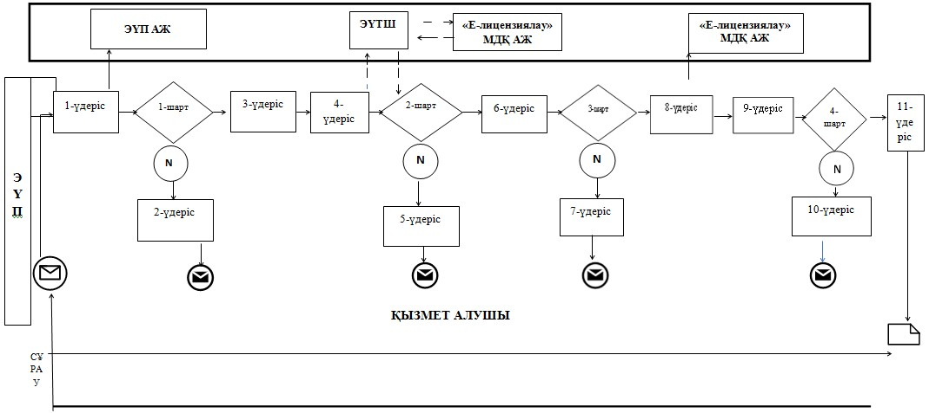

**ЭҮП арқылы электрондық мемлекеттік қызметті көрсеткен кезде**  
**функционалдық іс-қимылының № 2 диаграммасы**

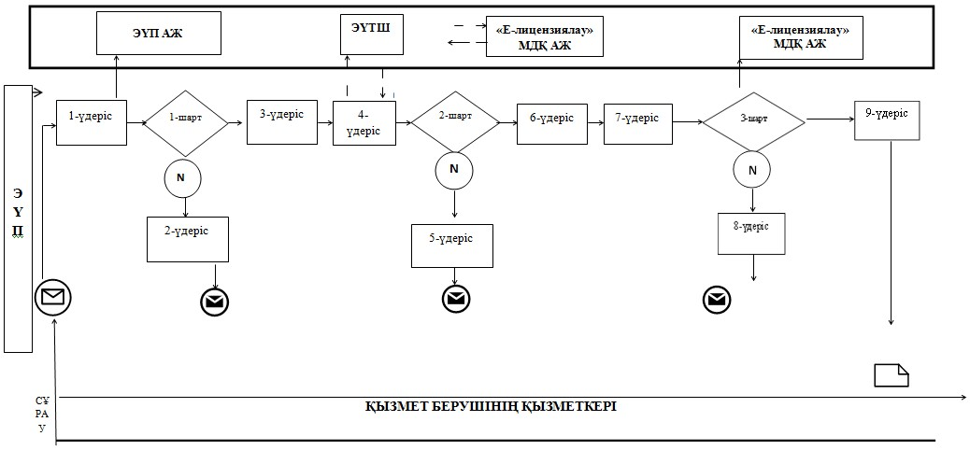

**Кесте. Шартты белгілер**

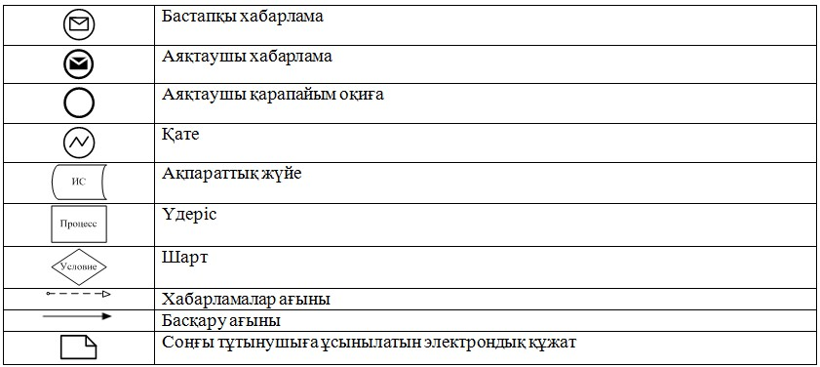

«Республикалық бюджет қаражаты   
есебінен қаржыландырылатын     
білім беру ұйымдарына білім     
беру қызметін жүргізуге лицензия  
беру, қайта ресімдеу, лицензияның  
телнұсқаларын беру» электрондық   
мемлекеттік қызметі Регламентіне  
2-қосымша

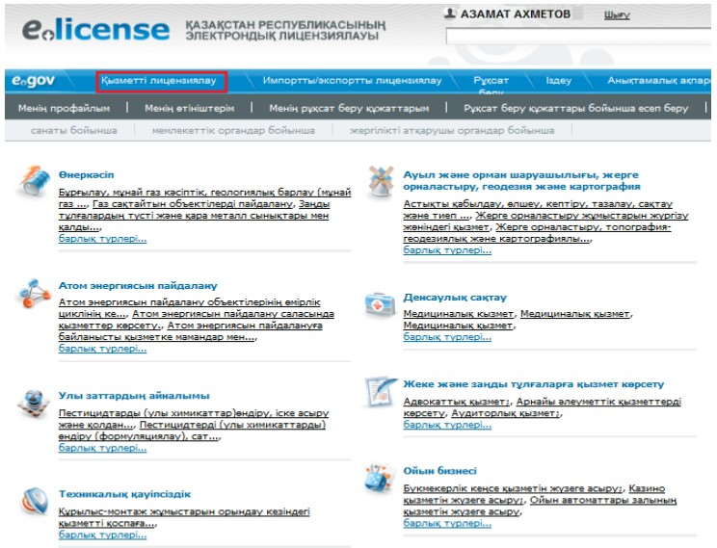

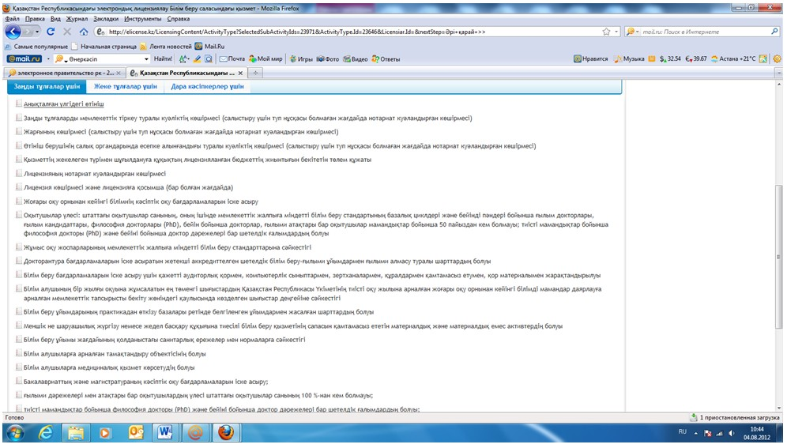

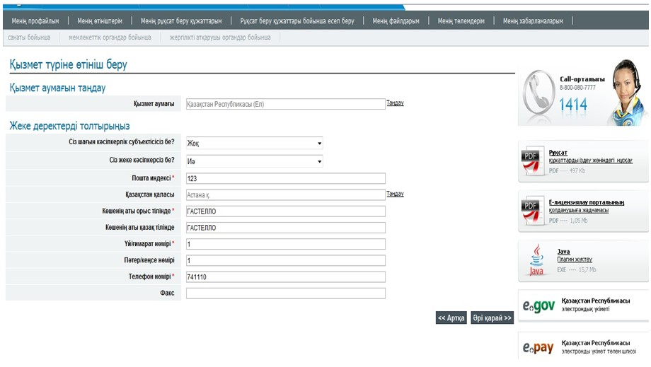

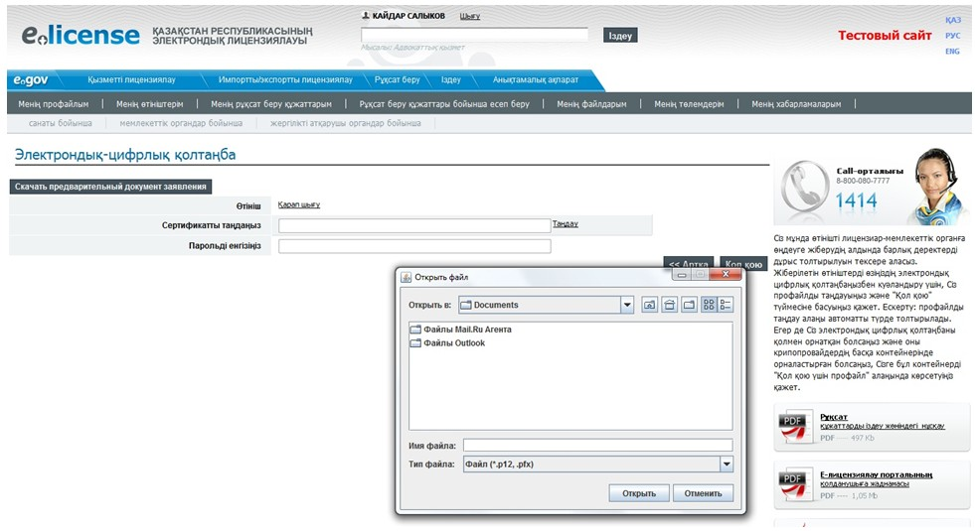

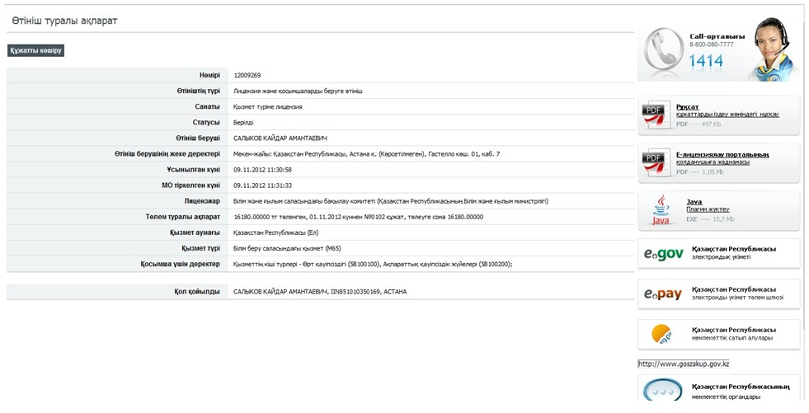

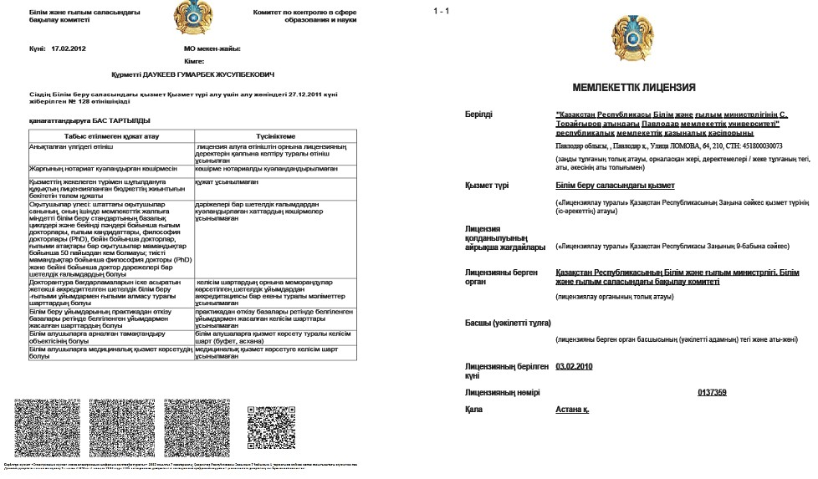

«Республикалық бюджет қаражаты    
есебінен қаржыландырылатын білім   
беру ұйымдарына білім беру қызметін  
жүргізуге лицензия беру, қайта     
ресімдеу, лицензияның телнұсқаларын  
беру» электрондық мемлекеттік қызмет  
көрсету Регламентіне 3-қосымша

**Кесте 1. ЭҮП арқылы ҚФБ іс-әрекеттерінің сипаттамасы**

|  |  |  |  |  |  |  |  |  |  |  |  |  |
| --- | --- | --- | --- | --- | --- | --- | --- | --- | --- | --- | --- | --- |
|  | № іс әрекеттің (жүрістер, жұмыстың ағыны) | 1 | 2 | 3 | 4 | 5 | 6 | 7 | 8 | 9 | 10 | 11 |
|  | ҚФБ атауы | Қызмет алушы | ЭҮП | Қызмет алушы | ЭҮТШ | ЭҮП | Қызмет алушы | ЭҮП | Қызмет алушы | ЭҮП | ЭҮП | ЭҮП |
|  | Іс–әрекеттің атауы (рәсім үдерісі, операциялар) және олардың сипаттамасы | Қызмет алушы компьютерінің интернет-браузеріне тіркеу куәлігінің ЭЦҚ–сын бекіту | Қызмет алушы жайлы деректердегі бұзылыстардың болуына байланысты бас тарту жөнінде хабарламаны қалыптастырады | Қызмет түрін таңдайды және қажетті құжаттарды электрондық түрде бекітіп сұраныс жайлы деректерді қалыптастырады | Көрсетілген қызметтің төлем ақысы | Төлемнің жоқ болуына байланысты бас тарту жөнінде хабарламаны қалыптастырады | Сұранысты растау үшін (қол қою) ЭЦҚ таңдау | Қызмет алушының ЭЦҚның түпнұсқасын расталмауымен байланысты бас тарту жөнінде хабарламаны қалыптастырады | ЭЦҚ арқылы сұранысты растау (қол қою) | Электрондық құжатты тіркеу «Е-лицензиялау» АЖне өтініш және сұранысты «Е-лицензиялау» АЖде өңдеу | «Е-лицензиялау» АЖ-де тұтынушы жайлы деректердегі бұзылыстардың болуына байланысты бас тарту жөнінде хабарламаны қалыптастырады | Электрондық құжат (электрондық лицензия) |
|  | Аяқтау нысаны (деректер, ұйымдық–басқарушы шешімінің құжаты ) |  |  |  |  |  |  |  |  |  |  |  |
|  | Орындалу мерзімі | 10-15 сек | 20 сек | 1,5 мин | 1,5 мин | 10-15 сек | 10-15 сек | 10-15 сек | 1,5 мин | 15 жұмыс күндері | - | - |
|  | Келесі іс-әрекетінің нөмірі | 2-егер тұтынушы жайлы деректерде бұзылыстар болса; 3-егер автоландыру сәтті өткен болса | - | 4 | 5–егер төлемеген болсаңыз; 6–егер төленген болса | - | 7-егер ЭЦҚ-да қате болса; 8- егер ЭЦҚ қатесіз болса | - | - | 10-қызмет берушінің Қызмет алушыны біліктілігін талаптарға сай болуын және лицензия беру себептеріне сай болуын тексеруі | - | - |

**Кесте 2. Қызмет беруші арқылы ҚФБ іс-әрекеттерінің сипаттамасы**

|  |  |  |  |  |  |  |  |  |  |  |
| --- | --- | --- | --- | --- | --- | --- | --- | --- | --- | --- |
|  | № іс әрекеттің (жүрістер, жұмыстың ағыны) | 1 | 2 | 3 | 4 | 5 | 6 | 7 | 8 | 9 |
|  | ҚФБ атауы | Қызмет беруші | «Е-лицензиялау» МДҚ АЖ | Қызмет беруші | ЗТ МДҚ | «Е-лицензиялау» МДҚ АЖ | Қызмет беруші | «Е-лицензиялау» МДҚ АЖ | «Е-лицензиялау» МДҚ АЖ | «Е-лицензиялау» МДҚ АЖ |
|  | Іс–әрекеттің атауы (рәсім үдерісі,операциялар) және олардың сипаттамасы | «Е-лицензиялау» МДҚ АЖ-не автоландырылады | Деректердегі бұзылыстардың болуына байланысты бас тарту жөнінде хабарламаны қалыптастырады | Қызмет берушінің қызметкерінің қызмет түрін таңдауы | ЗТ МДҚ-на қызмет алушы жайлы деректерді тексеру үшін сұраныс жіберу | Деректердегі бұзылыстардың болуына байланысты бас тарту жөнінде хабарламаны қалыптастыру | Құжаттарды бекітіп сұраныс формасын толтыру | Электрондық құжатты «Е-лицензиялау» МДҚ АЖ-де тіркеу және қызметті «Е-лицензиялау» МДҚ АЖ-де өңдеу | «Е-лицензиялау» МДҚ АЖ-де қызмет алушы жөніндегі деректерде бұзылыстардың болуына байланысты сұраныс түскен қызметтен бас тарту жайлы хабарламаны қалыптастырады | Электронды құжат (электронды лицензия) |
|  | Аяқтау нысаны (деректер, ұйымдық–басқарушы шешімінің құжаты ) |  |  |  |  |  |  |  |  |  |
|  | Орындалу мерзімі | 10-15 сек | 10 сек | 1,5 мин | 1,5 мин | 1,5 мин | 10-15 сек | 15 жұмыс күні | 10-15 сек | - |
|  | Келесі іс-әрекетінің нөмірі | 1-қызмет берушінің қызметкерінің логині мен паролінің негізгі болуын «Е-лицензиялау» МДҚ АЖ-де тексеру | - | 4 | 5-егер тұтынушы жайлы деректерде бұзылыстар болса; 6-егер авторландыру сәтті өтсе | - | - | 8-егер «Е-лицензиялау» МДҚ АЖ-де сұраныс жайлы деректер болмаса; 9-егер сұраныс бойынша деректер табылса | - | - |

«Республикалық бюджет қаражаты   
есебінен қаржыландырылатын     
білім беру ұйымдарына білім     
беру қызметін жүргізуге лицензия  
беру, қайта ресімдеу, лицензияның  
телнұсқаларын беру» электрондық   
мемлекеттік қызмет көрсету     
Регламентіне 4-қосымша

**«Республикалық бюджет қаражаты есебінен қаржыландырылатын білім**  
**беру ұйымдарына білім беру қызметін жүргізуге лицензия беру,**  
**қайта ресімдеу, лицензияның телнұсқаларын беру» электрондық**  
**мемлекеттік қызметінің «сапа» және «қолжетімділік»**  
**көрсеткіштерін анықтау үшін сауалнамасы**

      1. Электрондық мемлекеттік қызметті көрсету үдерісінің сапасына және нәтижесіне қанағаттанасыз ба?  
      1) қанағаттанған жоқпын;  
      2) ішінара қанағаттанамын;  
      3) қанағаттанамын.  
      2. Электрондық мемлекеттік қызметті көрсету тәртібі туралы ақпараттың сапасына қанағаттанасыз ба?  
      1) қанағаттанған жоқпын;  
      2) ішінара қанағаттанамын;  
      3) қанағаттанамын.

© 2012. Қазақстан Республикасы Әділет министрлігінің «Қазақстан Республикасының Заңнама және құқықтық ақпарат институты» ШЖҚ РМК